MODUL AJAR KURIKULUM MERDEKA
INFORMATIKA FASE D KELAS VII

INFORMASI UMUM
A. IDENTITAS MODUL
Penyusun  Instansi  Tahun Penyusunan  Jenjang Sekolah  Mata Pelajaran  Fase /Kelas  BabIII  Elemen  Capaian Pembelajaran  Alokasi Waktu | :  :  :  :  :  :  :  :  :  : | Syaiful Anwar, S.Pd  SMP Negeri Giriyoso  Tahun 2023  SMP  Informatika  D/ VII  Teknologi Informasi dan Komunikasi  JaringanKomputer danInternet (JKI)  Pada akhir fase D, siswa mampu mengenal Internet dan jaringan lokal, komunikasi data via telepon seluler, konektivitas internet melalui jaringan kabel dan nirkabel (bluetooth, wifi, internet), dan memahami enkripsi untuk memproteksi data, serta mampu melakukan koneksi perangkat ke jaringan lokal maupun internet yang tersedia.  12JP
B. KOMPETENSI AWAL
- Siswa mampu menjelaskan antarmuka berbasis grafis dan komponen-komponennya.
- Siswa mampu menerapkan surel untuk berkomunikasi dengan baik dan santun, dengan bahasa yang sesuai.
- Siswa mampu menggunakan peramban untuk mencari, dan memilah informasi.
- Siswa mampu membuat dan mengelola folder dan file dengan terstruktur sehingga memudahkan akses yang efisien
- Siswa mampu membuat dokumen dan presentasi dengan menggunakan fitur dasar aplikasi perkantoran.
C. PROFILPELAJAR PANCASILA
- Mandiri,
- Bernalar Kritis
- Kreatif
D. SARANADAN PRASARANA
- Komputer/ponsel pintar yang telah terpasang sistem operasi.
- Komputer/ponsel pintar yang telah terpasang sistem operasi danperamban.
- Komputer/ponsel pintar yang telah terpasang sistem operasi danaplikasi pengolah kata.
- Komputer/ponsel pintar yang telah terpasang sistem operasi dan aplikasi pengolah presentasi.
E. TARGET PESERTA DIDIK
- Peserta didik reguler/tipikal: umum, tidak ada kesulitan dalam mencerna dan memahami materi ajar.
- Peserta didik dengan pencapaian tinggi: mencerna dan memahami dengan cepat, mampu mencapai keterampilan berfikir aras tinggi (HOTS), dan memiliki keterampilan memimpin
F. JUMLAH SISWA
- Maksimal 34 siswa
G. MODEL PEMBELAJARAN
- Model pembelajaran tatap muka,
KOMPNEN INTI
A. TUJUAN KEGIATAN PEMBELAJARAN
Alur TujuanPembelajaran :
Pertemuan ke-1 :
a. Siswa mampu menjelaskan antarmuka pengguna berbasis grafis.
b. Siswa mampu menjelaskan komponen-komponen penyusun antarmuka berbasis grafis.
c. Siswa mampu menentukan komponen antarmuka grafis yang diperlukan.

Pertemuan ke-2 :
a. Siswa mampu mengelola folder dengan terstruktur
b. Siswa mampu menyimpan file dalam folder dengan terstruktur sehingga memudahkan akses yang efisien.

Pertemuan ke-3 :
a. Siswa mampu menggunakan peramban untuk mencari data di internet.
b. Siswa mampu memilih dan memilah informasi yang diperlukan.

Pertemuan ke-4 :
a. Siswa mampu membuat akun surel.
b. Siswa mampu membuat dan mengirimkan surel dengan bahasa yang sesuai.
c. Siswa mampu membalas surel yang diterima dengan bahasa yang sesuai.

Pertemuan ke-5 :
a. Siswa mampu membuat brosur sederhana dengan aplikasi pengolah kata.
b. Siswa mampu menyimpan dan membuka kembali file pengolah kata.

Pertemuan ke-6 :
a. Siswa mampu membuat slide presentasi sederhana dengan aplikasi presentasi.
b. Siswa mampu mempresentasikan slide presentasi tersebut.
c. Siswa mampu menyimpan dan membuka kembali file presentasi.
B. KATA KUNCI
- Graphical User Interface (GUI), peramban, search engine, folder, file, surel (email), aplikasi perkantoran, Word Processing (Pengolah Kata), aplikasi presentasi.
C. KAITAN DENGAN ELEMEN INFORMATIKA DAN MATA PELAJARAN LAIN
TIK ini bukan materi yang terpisah, tetapi kemampuannya akan dipakai untuk mata pelajaran lainnya. Secara umum, penggunaan aplikasi direlasikan dengan mata pelajaran lain sebagai berikut:
Software – Perangkat  Lunak | Kaitan dengan elemen atau mata pelajaran lain
Peramban | Pencarian informasi untuk keperluan belajarelemen pengetahuan / mata pelajaran lain
Surel | Berkomunikasi
Pengelola Folder dan File | Kemampuan menstrukturkan informasi dalamfile/folder terkait dengan abstraksi dan analisisinformasi
Pengolah Kata | Membuat laporan dan tugas-tugas mata pelajaranlain
Pengolah Presentasi | Presentasi, demo – sarana mengomunikasikanartefak komputasi (selain presentasi secara umum).

D. STRATEGI PEMBELAJARAN
Bagian ini berisi metakognisi untuk belajar tentang aplikasi, dan belajar mengoperasikan aplikasi, dan belajar memanfaatkan aplikasi. Diharapkan dengan membentuk metakognisi ini, siswa dapat memakai aplikasi apa pun tanpa memerlukan proses belajar yang lama. Siswa mampu menggunakan pengetahuan tentang aplikasi, untuk memakai aplikasi apa pun.
Pembelajaran TIK pada tingkatan ini terkait tiga hal berikut.
1. Mengenal aplikasi sebagai “objek” belajar. Aspek ini penting karena suatu hari, siswa diharap mampu “mencipta” aplikasi. Untuk mampu mencipta aplikasi, siswa harus mengenal sejumlah aplikasi yang dipakainya, dan membentuk pola pengetahuan generik tentang aplikasi. Siswa melakukan “bedah” objek untuk mengenalinya, dari dua segi berikut.
a. Aplikasi sebagai sebuah “artefak” (barang), program komputer yang akan mengolah data yang spesifik. Data yang diolah oleh aplikasi mempunyai struktur.
b. Aplikasi sebagai sekumpulan fitur layanan, yang disediakan untuk dimanfaatkan oleh pengguna. Fitur disajikan sebagai sekumpulan menu hierarkis untuk memproses data yang secara spesifik.
Jika aplikasi diibaratkan sebagai mobil, kedua hal di atas dapat dijabarkan sebagai berikut.
a. Mengenali bahwa sebuah mobil terdiri atas mesin, kerangka body mobil, roda, spion, setir, perlengkapan lainnya. Setiap bagian mobil dapat didekomposisi menjadi bagian-bagian lebih rinci yang tidak diuraikan di sini. Kerangka body mobil terdiri atas pintu, jendela, ruang duduk, bagasi, dll.
b. Fitur utama mobil dicerminkan dari setir untuk mengendalikan arah, kopling, gas, rem. Masing-masing mempunyai fungsi tersendiri dan ada yang dapat dikombinasikan. Selain fitur utama, mobil menyediakan fitur seperti musik, radio, air conditioner, dll yang merupakan asesoris tambahan.
2. Mengoperasikan aplikasi, yaitu mempunyai “sense” untuk memakai fitur dan mengenali data. Pada tahap mengoperasikan, siswa melakukan eksplorasi dengan tujuan mampu mengoperasikan. Siswa “bermain” dengan fitur dan data, untuk mengenal aplikasi bukan hanya sebagai objek/artefak, tetapi sebagai suatu artefak yang berfungsi. Pada contoh mobil, setelah mengenal bagian-bagian mobil. Siswa diajak untuk memulai “menyetir”, test drive, menjalankan mobil. Mobil tidak hanya sebagai benda, tetapi difungsikan sesuai layanan yang disediakan. Pada tahap mengoperasikan, seseorang yang baru belajar menyetir masih akan sibuk dengan “menyetir” ketimbang mencapai tujuan mengapa harus menyetir, dan mau kemana saya menyetir. Tahapan terakhir, yaitu menyetir bukan karena mencoba, adalah tahapan ketiga yang diuraikan berikut ini. Pemakaian aplikasi dapat dipelajari dari tutorial di internet. Guru patut memilihkan tutorial yang bermutu untuk dapat dipelajari secara mandiri.
3. Memanfaatkan aplikasi: memanfaatkan aplikasi, selalu terkait dengan BK karena bagaimana memanfaatkan aplikasi secara efisien dan optimal untuk menyelesaikan suatu tugas. Siswa dibiasakan untuk memahami tujuan, “berpikir” untuk menentukan strategi bagaimana mencapai tujuan dengan efisien dan optimal, membuat rancangan, dan mengimplementasikan rancangan dengan menggunakan aplikasi yang dipakai. Misalnya, dalam menyusun sebuah laporan, siswa perlu mengenal laporan apa, untuk siapa laporan tersebut dibuat, apa isinya, strukturnya (pendahuluan, badan laporan, penutup/kesimpulan).
Pemanfaatan aplikasi pada hakikatnya adalah memetakan suatu artefak komputasional menjadi artefak aplikasi bergantung pada suatu sudut pandang. Misalnya, jika laporan tersebut disajikan menjadi dokumen MS Word (untuk laporan resmi), yang kemudian harus dipresentasikan (memakai MS Power Point), kontennya sama, tetapi disajikan dengan cara lain, menjadi objek yang lain. Teks pada Power Point harus dipadatkan dan berupa butir-butir, bukan teks dalam laporan yang berbentuk paragraf mengalir. Kalimat pada Power Point adalah kalimat ringkas yang justru bukan kalimat lengkap, sedangkan teks pada MS Word selayaknya merupakan teks yang ditulis dengan tata bahasa yang benar apa pun bahasanya.
Adalah buruk untuk menyampaikan suatu presentasi menggunakan sebuah laporan karena akan sulit dimengerti, karena sebuah presentasi pada hakikatnya bukan membaca melainkan menjelaskan abstraksi yang disajikan dalam slides, untuk dilengkapi dengan penjelasan. Bukan seperti laporan yang penggunaannya adalah untuk dibaca mandiri untuk dipahami dari membaca, bukan dari presentasi.
Melanjutkan analogi dengan mobil, menggunakan aplikasi ibarat mempunyai tujuan untuk mengantar barang ke suatu tempat. Dalam hal ini, tentu diinginkan antaran agar cepat sampai, irit bensin, menghindari kemacetan atau kriteria lainnya.
Tiga hal yang dikemukakan di atas perlu menjadi perhatian pada guru dalam menyampaikan pembelajaran TIK, karena pembelajaran TIK dalam konteks Informatika, pada hakikatnya ialah sebuah sarana untuk belajar Informatika dengan harapan suatu hari akan menjadi pencipta produkInformatika, yaitu perangkat keras maupun perangkat lunak. Bukan hanya memakai aplikasi atau peranti sebagai sarana dalam mencapai tujuannya.
Walaupun penjelasan di atas hanya untuk konteks aplikasi, sejatinya, bukan hanya untuk aplikasi, tetapi juga untuk perangkat keras, atau sistem komputasi lainnya. Misalnya dalam memakai HP, siswa tidak bingung dan dengan mudah berganti HP karena semua HP mengandung fitur minimal yang sama.
Dalam buku yang ditulis untuk guru ini, pembahasan hanya memuat fitur dasar setiap jenis aplikasi. Guru perlu mengadaptasi jika memakai suatu perangkat yang merknya khusus.

Batasan dalam Pembelajaran TIK
Pembelajaran TIK menggunakan aplikasi atau artefak komputasi lainnya bukan untuk mempelajari aplikasi sampai bedah kupas tuntas sampai serinci-rincinya dan dapat memakai semua fiturnya. Pemilihan fitur yang dipakai sejalan dengan keperluan. Pemakaian sebuah aplikasi “habis-habisan” sampai kupas tuntas semua fiturnya, akan dilakukan dengan alur pembelajaran sesuai fitur, lebih tepat dijalankan pada kursus mengenai aplikasi dan harus spesifik suatu merek karena kekhasan merk merupakan keunggulannya. (Dikutip dari manuskrip Inggriani dan Transmissia Semiawan: “Pembelajaran TIK untuk belajar Informatika”)

E. MATERI
- Pengenalan Antarmuka Pengguna
- Folder dan File
- Peramban dan Search Engine
- Surel
- AplikasiPerkantoran
F. PEMAHAMAN BERMAKNA
- Berkenalan dengan Antarmuka berbasisGrafis.
- Pengelolaan Folderdan File.
- Pencarian informasidengan searchengine.
- Aktivitas Mengirimdan membalas surel.
- Pembuatan brosursederhana denganaplikasi pengolahkata.
- Pembuatanpresentasisederhana denganperkakas aplikasipresentasi.
G. PERTANYAAN PEMANTIK
- Tools TIK adalah perkakas yang berguna untuk membantu suatu pekerjaan tertentu. Perkakas apa yang paling menarik buat kalian? Mengapa? Apa yangterjadi andai kata tools itu tidak ada?
H. KEGIATAN PEMBELAJARAN
Pertemuan 1: Pengenalan Antarmuka Pengguna (2 JP)
Kegiatan Pendahuluan
- Siswa melakukan do’a sebelum belajar (Guru meminta seorang Siswa untuk memimpin do’a).
- Guru mengecek kehadiran Siswa dan meminta siswa untuk mempersiapkan perlengkapan dan peralatan yang diperlukan.
- Siswa menerima informasi tentang pembelajaran yang akan dilaksanakan dengan materi yang memiliki keterkaitan dengan materi sebelumnya.
- Siswa menerima informasi tentang kompetensi, ruang lingkup materi, tujuan, manfaat, langkah pembelajaran, metode penilaian yang akan dilaksanakan yang ditayangkan melalui proyektor / LCD / Infokus
- Guru bertanya kepada siswa mencari informasi tentang dampak positif dan negatif teknologi, khususnya teknologi informasi terhadap produktivitas kepada siswa, sebagai peransang dalam pembelajaran di kelas.
Apersepsi
Kemampuan berkomunikasi di dunia digital perlu diperkenalkan, dengan mengenalkan “sign” (simbol, tanda yang umum digunakan, seperti halnya siswa mengenal “sign” di dunia nyata. Jika di dunia nyata anak perlu mengenal tanda lalu lintas, tanda-tanda petunjuk agar dapat hidup sebagai warga yang baik, di dunia digital pun siswa perlu mendapatkan pengenalan akan “sign” yang biasa dipakainya. Siswa perlu mengenal simbol-simbol (ikon) dan interaksi standar yang di dunia digital dikenal sebagai Graphical User Interface (GUI).
Pengenalan ikon-ikon ini akan membentuk pola interaksi dan pengenalan, yang akan memudahkan siswa belajar aplikasi apa pun secara intuitif. Aktivitas ini akan dimulai dengan siswa mencoba dan mengabstraksikan fungsinya, selanjutnya guru akan memberikan penjelasan menyeluruh.
Pemanasan
Siswa ditunjukkan sebuah aplikasi Paint. Siswa diajak mengabstraksikan komponen apa saja yang ada di tampilan Paint dengan membuat gambar. Siswa diajak menggambar dengan menggunakan tiga komponen yang mereka pilih, dan diajak untuk menebak fungsi dari komponen tersebut dengan cara mencobanya.
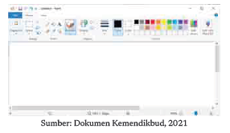

Kegiatan Inti
- Guru memfasilitasi aktivitas TIK-K7-01 berkenalan dengan antarmuka berbasis grafis.
- Siswa diminta mencoba melakukan eksplorasi dengan komponen-komponen pada aplikasi yang dicontohkan dengan mencoba dan menuliskan fiturnya.
- Siswa diajak melakukan abstraksi dari sebuah aplikasi atau form.
- Setelah selesai guru menjelaskan komponen-komponen dari GUI dan mendemokannya dengan menggunakan proyektor LCD. Guru mendemokan untuk setiap jenis yang berbeda.
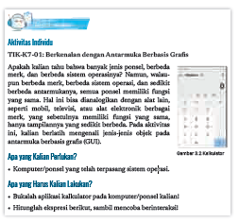
Table 3.2 Jenis-Jenis Komponen yang Ada di GUI
No | Objek | Sub-objek | Fitur
1 | Windows | Title Bar | Untuk menggeser-geser jendela.
 |  | Slide Bar  (horizontal,  vertical) | Menggeser Isi jendela.
 |  | Menutup | Keluar dari aplikasi yang ditampilkan melaluijendela tersebut.
 |  | Menubar | Berisi deretan pilihan. Setiap pilihan dapat  disertai dengan sub-pilihan.
 |  | Button | Tombol, yang jika diklik akan mengaktifkan  sesuai tergantung fungsinya. Tombol yang  sering muncul adalah:  - OK  - Cancel  - Save  - Discard  - Close  - Maximize  - Minimize
 |  | Radio Button | Memilih salah satu saja
 |  | Checkbox | Memilih banyak pilihan
 |  | Text box | Mengisikan teks
 |  | Hyper link  atau link | Jika diklik akan membuka halaman atau file  yang dilink sesuai dengan yang tertera
2 | Dialog | Dialog modal | Harus diselesaikan dan ditutup untuk  melanjutkan tugas yang tertunda.
 |  | Dialog non  modal | Dialog dapat tetap aktif bersamaan dengan  jendela sebelumnya juga aktif
3 | Mouse |  | Menggeser kursor
Klik kiri untuk mengaktifkan suatu fungsi
atau aplikasi
Klik kanan untuk memunculkan pilihan yang
tersedia pada posisi kursor
4 | Touchpad |  | Menggeser kursor
 |  |  | Memilih
5 | Papan  kunci |  | Mengetik untuk mengenali type huruf  (kapital, huruf kecil, angka, karakter khusus),  huruf kelihatan, tidak kelihatan
Mengetik untuk mengenali type huruf, huruf
kelihatan, tidak kelihatan
Mengetik untuk memahami jenis tombol
kontrol yang ada pada
Penutup
Guru diharapkan mengarahkan siswa untuk memfasilitasi refleksi sesuai dengan refleksi pada buku siswa dan menutup pertemuan dengan rangkuman pentingnya antarmuka. Pada umumnya, jika siswa tidak membaca soal ini dengan baik, siswa akan menjawab dengan terburu-buru dengan menjumlahkan semua banyaknya manik-manik, yaitu 5 + 3 + 7 + 2 = 17 buah.
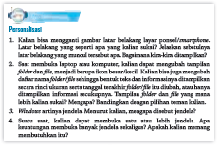

Pertemuan 2: Folder dan File (2 JP)
Kegiatan Pendahuluan
- Siswa melakukan do’a sebelum belajar (Guru meminta seorang Siswa untuk memimpin do’a).
- Guru mengecek kehadiran Siswa dan meminta siswa untuk mempersiapkan perlengkapan dan peralatan yang diperlukan.
- Siswa menerima informasi tentang pembelajaran yang akan dilaksanakan dengan materi yang memiliki keterkaitan dengan materi sebelumnya.
- Siswa menerima informasi tentang kompetensi, ruang lingkup materi, tujuan, manfaat, langkah pembelajaran, metode penilaian yang akan dilaksanakan yang ditayangkan melalui proyektor / LCD / Infokus
- Guru bertanya kepada siswa mencari informasi tentang dampak positif dan negatif teknologi, khususnya teknologi informasi terhadap produktivitas kepada siswa, sebagai peransang dalam pembelajaran di kelas.
Apersepsi
Siswa dibekali analogi folder/directory dengan map yang digunakan untuk menyimpan dokumen (surat, invoice, nota, dll) atau bisa berisi map yang lebih kecil. Folder/Directory adalah versi elektronik dari map, sedangkan surat adalah dokumen elektronik. Dengan adanya file dokumen tidak akan rusak dan bisa digandakan dengan mudah.
Pemanasan
Guru dapat melakukan pemanasan dengan menunjukkan penyusunan struktur file yang baik yang mudah untuk ditelusuri, dan juga memperkenalkan penggunaan fitur pencarian file untuk menunjukkan bahwa akan perlu waktu untuk menelusuri file jika struktur folder yang dimiliki tidak terstruktur dengan baik.

Kegiatan Inti
- Guru menjelaskan konsep tentangfolder dan file. Folder memilikistruktur hirarkis yang dapat digunakanuntuk menyimpan file.
- Guru menjelaskan dan mendemonstrasikanbagaimana membuatfolder, mengubah namafolder, menghapus folder, dan mengelola file dalam folder. Pembelajaran dilanjutkan dengan aktivitas TIK-K7-02 untuk mengelola file dengan kasus tertentu.
- Salah satu jawaban dari pengelolaan file tersebut adalah:
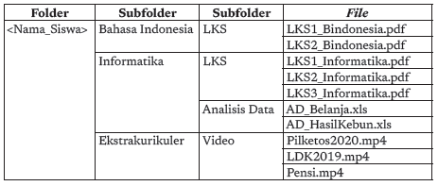
Jika komputer tidak tersedia, disediakan alternatif aktivitas unplugged, yaitu aktivitas TIK-K7-02-U.
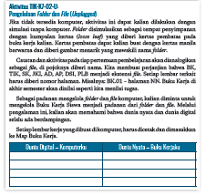
Penutup
Setelah semua siswa telah selesai mengerjakan latihan tersebut, guru menelaah hasil pekerjaan siswa dan memberikan masukan cara peletakan file yang terstruktur.
Pertemuan 3: Peramban dan Search Engine (2 JP)
Kegiatan Pendahuluan
- Siswa melakukan do’a sebelum belajar (Guru meminta seorang Siswa untuk memimpin do’a).
- Guru mengecek kehadiran Siswa dan meminta siswa untuk mempersiapkan perlengkapan dan peralatan yang diperlukan.
- Siswa menerima informasi tentang pembelajaran yang akan dilaksanakan dengan materi yang memiliki keterkaitan dengan materi sebelumnya.
- Siswa menerima informasi tentang kompetensi, ruang lingkup materi, tujuan, manfaat, langkah pembelajaran, metode penilaian yang akan dilaksanakan yang ditayangkan melalui proyektor / LCD / Infokus
- Guru bertanya kepada siswa mencari informasi tentang dampak positif dan negatif teknologi, khususnya teknologi informasi terhadap produktivitas kepada siswa, sebagai peransang dalam pembelajaran di kelas.
Apersepsi
Siswa diajak membayangkan di zaman ketika belum ada search engine seperti Google. Apa yang harus dilakukan jika ingin mencari informasi tertentu, misalnya kapan konsep komputer pertama kali ditemukan? Orang akan mencarinya dari perpustakaan, dengan membuka buku, melihat indeks buku, dll yang memerlukan waktu panjang. Saat ini dengan adanya search engine, hanya dibutuhkan beberapa detik untuk mendapatkan informasi yang kita inginkan.
Pemanasan
Guru dapat memperkenalkan beberapa search engine dengan mendemonstrasikan penggunaannya untuk mencari informasi yang terkait dengan kesukaan siswa-siswa, tentang keragaman budaya Indonesia.

Kegiatan Inti
- Guru memberikan materi sekilas mengenai search engine dan mendemokan langsung pencarian informasi menggunakan salah satu search engine, yaitu Google.
- Setelah itu siswa mencoba aktivitas TIK-K7-03.
- Selanjutnya, siswa diarahkan untuk melakukan pencarian mandiri di aktivitas latihan.
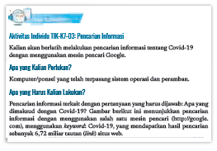
Penutup
- Setelah semua siswa selesai mengerjakan latihan tersebut, guru melakukan review terhadap materi dan hasil searching siswa.
- Guru memberikan cara yang efektif untuk melakukan pencarian di internet.
Pertemuan 4: Surel (2 JP)
Kegiatan Pendahuluan
- Siswa melakukan do’a sebelum belajar (Guru meminta seorang Siswa untuk memimpin do’a).
- Guru mengecek kehadiran Siswa dan meminta siswa untuk mempersiapkan perlengkapan dan peralatan yang diperlukan.
- Siswa menerima informasi tentang pembelajaran yang akan dilaksanakan dengan materi yang memiliki keterkaitan dengan materi sebelumnya.
- Siswa menerima informasi tentang kompetensi, ruang lingkup materi, tujuan, manfaat, langkah pembelajaran, metode penilaian yang akan dilaksanakan yang ditayangkan melalui proyektor / LCD / Infokus
- Guru bertanya kepada siswa mencari informasi tentang dampak positif dan negatif teknologi, khususnya teknologi informasi terhadap produktivitas kepada siswa, sebagai peransang dalam pembelajaran di kelas.
Apersepsi
Berlatih membuat surel untuk berkomunikasi dengan baik dan santun dengan menggunakan bahasa yang sesuai sangatlah diperlukan bagi manusia di era masyarakat digital saat ini. Kemampuan ini merupakan cermin kemampuan komunikasi personal dengan orang lain baik itu secara formal kepada seseorang yang dihormati, kepada teman dan kolega yang dapat menggunakan bahasa yang non-formal Namun, tetap sopan.
Pemanasan
Guru memberikan materi tentang surel, bagaimana surel bekerja, dan menuntun siswa untuk membuat akun surel. Jika siswa telah memiliki akun surel, aktivitas ini bisa dilompati. Contoh latihan pada penerapan surel ini dilakukan dengan salah satu penyedia layanan surel yang paling banyak dipakai, yaitu Gmail (Google Email). Guru diharapkan menyebutkan dan memberi contoh layanan surel yang lain.

Kegiatan Inti
- Guru menjelaskan praktik baik penggunaan surel, apa yang mesti dilakukan atau yang tidak boleh dilakukan.
- Setelah itu, siswa melakukan aktivitas mandiri untuk membuat, mengirimkan, dan membalas surel pada aktivitas TIK-K7-04.
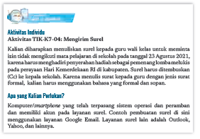

Penutup
Setelah semua siswa selesai mengerjakan latihan tersebut, guru melakukan review terhadap hasil aktivitas siswa dalam membuat, mengirimkan, dan membalas surel.

Pertemuan 5: Aplikasi Perkantoran – Pengolah Kata (2 JP)
Kegiatan Pendahuluan
- Siswa melakukan do’a sebelum belajar (Guru meminta seorang Siswa untuk memimpin do’a).
- Guru mengecek kehadiran Siswa dan meminta siswa untuk mempersiapkan perlengkapan dan peralatan yang diperlukan.
- Siswa menerima informasi tentang pembelajaran yang akan dilaksanakan dengan materi yang memiliki keterkaitan dengan materi sebelumnya.
- Siswa menerima informasi tentang kompetensi, ruang lingkup materi, tujuan, manfaat, langkah pembelajaran, metode penilaian yang akan dilaksanakan yang ditayangkan melalui proyektor / LCD / Infokus
- Guru bertanya kepada siswa mencari informasi tentang dampak positif dan negatif teknologi, khususnya teknologi informasi terhadap produktivitas kepada siswa, sebagai peransang dalam pembelajaran di kelas.
Apersepsi
Siswa diajak untuk melihat brosur/poster yang menarik, dari yang kompleks sampai yang sederhana. Siswa diberi pertanyaan: Bagaimana kira-kira membuat brosur ini? Apakah membuat brosur ini sulit? Guru memberi jawaban bahwa brosur bisa dibuat dengan mudah menggunakan aplikasi pengolah kata.
Pemanasan
Tidak ada pemanasan pada materi ini

Kegiatan Inti
- Guru mendemokan langsung didepan siswa untuk menunjukkanaplikasi pengolah kata.
- Gurumendemokan membuat sebuahfile, menuliskan teks sederhanayang bisa berupa surat atau narasi,mencoba menyisipkan gambar,dan fitur lainnya.
- Siswa diharapkanmengenal apa itu pengolah kata(objek dan aplikasinya).
- Setelahitu siswa belajar membuat sendirisebuah file yang telah ditentukan,yaitu sebuah poster.
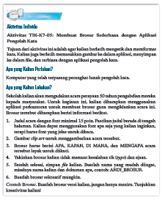
Penutup
Setelah semua siswa selesai mengerjakan latihan tersebut, gurumenunjukkan cara membuat yang tepat.
Pertemuan 6: Aplikasi Perkantoran - Membuat Presentasi sederhana (2 JP)
Kegiatan Pendahuluan
- Siswa melakukan do’a sebelum belajar (Guru meminta seorang Siswa untuk memimpin do’a).
- Guru mengecek kehadiran Siswa dan meminta siswa untuk mempersiapkan perlengkapan dan peralatan yang diperlukan.
- Siswa menerima informasi tentang pembelajaran yang akan dilaksanakan dengan materi yang memiliki keterkaitan dengan materi sebelumnya.
- Siswa menerima informasi tentang kompetensi, ruang lingkup materi, tujuan, manfaat, langkah pembelajaran, metode penilaian yang akan dilaksanakan yang ditayangkan melalui proyektor / LCD / Infokus
- Guru bertanya kepada siswa mencari informasi tentang dampak positif dan negatif teknologi, khususnya teknologi informasi terhadap produktivitas kepada siswa, sebagai peransang dalam pembelajaran di kelas.
Apersepsi
Siswa diajak untuk melihat presentasi yang menarik dari video, contoh presentasi untuk meyakinkan pembeli, atau temuan teknologi terbaru. Siswa diperkenalkan juga aplikasi pengolah presentasi premium seperti Canva, Prezi, dll. Siswa diberi pertanyaan: Bagaimana kira-kira membuat presentasi ini? Apakah membuat presentasi ini sulit? Guru memberi jawaban bahwa slide presentasi bisa dibuat dengan mudah menggunakan aplikasi presentasi.
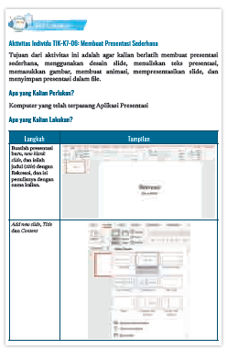
Pemanasan
Guru mendemonstasikan pembuatan presentasi yang menarik dengan menggunakan pengolah presentasi yang tersedia di sekolah. Untuk menarik minat, guru diharapkan menunjukkan fitur-fitur menarik dari pengolah presentasi tersebut.

Kegiatan Inti
- Guru mendemokan langsung di depan siswa untuk menunjukkan aplikasi presentasi. Guru mendemokan membuat sebuah file presentasi, menuliskan presentasi sederhana, mencoba menyisipkan gambar, dan fitur lainnya.
- Siswa diharapkan mengenal apa itu aplikasi presentasi (objek dan aplikasinya).
- Setelah itu, siswa belajar membuat sendiri sebuah file presentasi.

Penutup
Setelah semua siswa selesai mengerjakan latihan tersebut, guru menunjukkan cara membuat slide presentasi yang tepat.

Metode Pembelajaran Alternatif
Pembelajaran pada bab ini merupakan gabungan dari model aktivitas plugged dan unplugged. Apabila sekolah tidak memiliki sarana dan prasarana berkaitan dengan aktivitas pembelajaran dapat dilakukan dengan mengambil aktivitas yang unplugged. Alur untuk unplugged dijelaskan pada bagian satu buku guru ini. Materi pengembangan dengan unplugged dapat diarahkan untuk menyelesaikan persoalan (problem solving) dari soal-soal yang ada pada materi berpikir komputasional. Soal-soal berpikir komputasional banyak tersedia di internet, salah satunya ada di situs bebras.or.id.

Interaksi Guru dan Orang Tua/Wali
Materi TIK pada bab mungkin adalah materi yang banyak digunakan oleh beberapa orang tua pada era digital ini. Jika orang tua sering menggunakan perkakas yang diajarkan pada bab ini, diharapkan para orang tua dapat memberikan bantuan jika siswa menemui kesulitan. Para orang tua diharapkan dapat berdiskusi di rumah saat ada tugas mandiri yang diberikan ke siswa, dan memberikan cara yang efektif untuk menyelesaikan tugas tersebut.
Praktik Baik (Penjelasan Tambahan ke Siswa)
Praktik Baik (Penjelasan Tambahan ke Siswa)
Beberapa hal yang perlu diperhatikan secara umum, dengan menggunakan aplikasi apa pun, dokumen harus memenuhi kaidah Praktik baik. Praktik baik ini ditujukan untuk guru dalam memproduksi bahan yang dibagikan ke siswa, yang sebagian perlu untuk diberitahukan ke siswa sesuai dengan tingkatnya. Siswa akan belajar dari kualitas bahan ajar yang diberikan oleh guru dan menirunya. Siswa akan belajar berkomunikasi di dunia digital seperti yang dicontohkan oleh gurunya.
a. Praktik Baik untuk Penggunaan Aplikasi Perkantoran
1) Pengaturan Halaman
a. Nomor halaman, sebaiknya setiap dokumen disertai dengan nomor halaman dan jumlah total halaman agar jika ada yang hilang kelihatan. Jika cara penomoran halaman berbeda-beda, misalnya mengandung nomor bab atau lainnya, harus memanfaatkan section.
b. Pergantian halaman yang “dipaksakan” misalnya pada pergantian bab dikehendaki halaman baru, harus dilakukan dengan fasilitas pengolah kata (karakter khusus), dan bukan dengan menambahkan baris kosong.
c. Pengaturan layout yang baik, portrait dan landscape dapat dilakukan dengan memanfaatkan section.
d. Header dan Footer dimanfaatkan untuk menunjukkan identitas dokumen, nomor halaman dan informasi penting lainnya.
2) Huruf/Font
a. Pilih font yang sesuai (memakai serif, tanpa serif).
b. Kenali karakter khusus yang tidak kelihatan di layar (untuk SMA): whitespace agar kata tidak dipisahkan, line break, dll.
c. Pemakaian huruf kapital yang tepat. Kurang baik untuk menuliskan seluruh teks dalam huruf kapital karena dalam komunikasi digital, artinya marah atau berteriak.
d. Pemakaian tanda baca yang tepat dan sesuai etika komunikasi digital. Misalnya tanda seru (!) atau tanda tanya (?) sebaiknya tidak dipakai berulang. Tanda seru merupakan “teriakan” sehingga tanda seru lebih dari satu menyatakan teriakan keras. Tanda tanya yang lebih dari satu mengekspresikan kejengkelan.
e. Pemakaian font bold, underscore yang sewajarnya yang tidak merusak teks
3) Emoticon
a. Pemakaian emoticon umumnya untuk mewakili perasaan komunikasi interaktif.
b. Dalam teks resmi, dapat dipakai secukupnya dan dipakai dengan hati-hati.
4) Warna
a. Dokumen yang berwarna indah dan jelas saat dibuka di komputer, tetapi akan menyulitkan jika dibagikan dalam bentuk cetak yang difotokopi. Jika dokumen difotokopi, sebaiknya guru hanya membuat dokumen hitam-putih.
b. Pemakaian warna sesuai dengan konteks dan norma. Misalnya, teks warna merah biasanya dipakai sebagai peringatan kesalahan.
c. Perlu memperhatikan siswa yang buta warna, komposisi warna disertai simbol jika penting untuk pemahaman.
d. Komposisi warna memenuhi kaidah komposisi yang ditentukan.
5) Teks dan Paragraf
a. Teks harus ditulis dalam bahasa Indonesia (atau bahasa lain) dengan tata bahasa yang benar.
b. Gaya teks harus sesuai dengan tujuan penyajian dan pembacanya.
c. Bedakan line spacing dengan paragraph spacing.
d. Perhatikan pemisahan suku kata otomatis yang berakibat tidak sesuai untuk kata dalam bahasa Indonesia.
6) Tabel
a. Header tabel selalu diset “repeated” sehingga jika terjadi pergantian halaman, selalu ada header-nya.
b. Bedakan header dan baris, misalnya dengan membuat “bold”.
c. Memperhatikan justifikasi teks untuk pengetikan teks dalam kolom tabel yang sempit:
i. rata kiri untuk teks,
ii. rata kanan untuk angka (agar jelas kolom satuan, ratusan,
iii. rata tengah hanya untuk judul kolom. Hindari justifikasi rata kiri-kanan untuk menghindari teks yang mengandung banyak spasi dan tidak enak dibaca.
7) Gambar
a. Setiap gambar dalam laporan resmi harus diberi judul agar dapat diacu (mulai SMA), sedapat mungkin diacu menggunakan reference.
b. Gambar harus dilekatkan dengan teks sehingga tidak “berantakan”.
8) Pemakaian otomasi yang membuat dokumen tidak perlu diganti pada saat editing, dan akan membuat kerja menjadi efisien (sebagian dapat diajarkan sejalan dengan pemakaiannya ke siswa).
a. Penomoran otomatis.
b. Pemakaian style.
c. Pergantian halaman otomatis.
d. Speller Checker secara otomatis.
e. Membangun kamus untuk mengoreksi secara otomatis, terhadap kesalahan ketik yang sering kita lakukan (manusia mempunyai kecenderungan untuk kesalahan tertentu).
f. Pencarian dan penggantian secara otomatis (harus dilakukan dengan hati-hati).
g. Merujuk (cross reference) nomor bab atau teks dalam teks.
h. Membangun daftar pustaka dan merujuknya dalam teks.
i. Membangun Daftar Isi dokumen.
9) Pemakaian Fitur untuk koreksi serahan siswa
a. Anotasi dan memberikan komentar, ini merupakan cara “mengoreksi” dan melakukan penilaian hasil tugas secara digital, yang padanannya adalah guru mencoret dan memberikan catatan pada berkas ujian atau tugas siswa.
b. Melakukan kontrol versi “track” dokumen.
c. Membandingkan dokumen untuk mendeteksi plagiasi.

b. Praktik Baik Berkomunikasi dengan Surel dan Etika Bersurel
Surel adalah sarana komunikasi yang saat ini banyak digunakan untuk menggantikan surat. Oleh karena itu, surel selayaknya ditulis dalam bahasa yang sesuai dengan penerima surel, dan jenis surelnya. Surel yang mewakili surat dinas sebaiknya menggunakan bahasa yang formal.
Hal yang harus diperhatikan dalam mengirimkan surel seperti berikut:
1. Buatlah satu “subject” per surel jika memungkinkan
2. Kepada siapa mengirim surel: Reply atau Reply all?
a. Pertimbangkan baik-baik apakah jawaban perlu dikirimkan hanya ke si pengirim (“Reply”), atau ke semua penerima surel (“Reply all”)
b. Kenali dengan baik siapa yang akan Anda surel dan dalam hubungan apa Anda mengirimkan surel sehingga menggunakan bahasa yang tepat.
3. Isi pesan yang dikirim
a. Sadarilah bahwa semua pesan yang pernah Anda kirimkan adalah permanen dan akan merupakan jejak digital Anda.
2. Tunda mengirimkan surel saat Anda sedang dalam keadaan emosi, karena akan mempengaruhi “nada” dari surel Anda.
3. Pikirkan baik-baik formalitas pesan, dan gunakan bahasa yang sesuai untuk berkomunikasi dengan penerima surel.
4. Ketepatan:
1. Buka surel secara rutin.
2. Berikan jawaban yang relevan dengan subject dan isi surel.
3. Tuliskan identitas Anda dan afiliasi Anda saat menulis surel (surel pribadi, sebagai wakil dari organisasi) dengan jelas.
4. Selektif dalam menyebarkan surel.
5. Disiplin: sebuah surel selayaknya direspons dalam 24 jam. Jika surelnya rumit, dan Anda perlu waktu untuk membalasnya, sebaiknya langsung dibalas bahwa surel sudah diterima, dan akan Anda balas dalam waktu yang Anda janjikan.
6. Untuk surel yang bersifat komunikasi “kedinasan”, perhatikan jika pengirim membutuhkan jawaban Anda. Bersikap disiplin dan tepat waktu menjawab, dan tentukan “response time” yang tidak terlalu lama terutama jika jawaban Anda penting untuk suatu pengambilan keputusan.
5. Kehati-hatian menjaga diri:
1. Jangan membalas surel dari pengirim yang tidak Anda kenal, yang memberikan perintah-perintah untuk melakukan suatu hal yang tidak patut, terutama jika meminta data pribadi.
2. Jangan membalas surel yang berisi spam.
Dalam menerima pesan:
1. Jika kebetulan menerima pesan yang “nyasar” dan ternyata bukan untuk Anda.
2. Jika pesan yang Anda terima menimbulkan emosi, tunda sesaat sebelum merespons. Cermati ulang pesannya agar Anda tidak salah memahami pesan.
3. Hormatilah pengirim: kejujuran dan kompetensinya.
4. Saat membaca pesan, pisahkan opini dan yang bukan opini (penalaran terhadap pesan), agar dapat merespons dengan tepat.
5. Pertimbangkan kepada siapa saja Anda harus merespons pesan yang diterima.
6. Klasifikasi surel dalam kategori sesuai dengan keperluan, agar mudah dalam mencarinya kembali.
Subject surel:
1. Subject berguna untuk menelusuri kembali dan melakukan klasifikasi surel. Subject dapat dipakai sebagai salah satu kunci untuk membuat pengelompokan.
2. Subject berisi kalimat ringkas dan jelas, yang mencerminkan isi surel.
3. Biasanya hanya 6 atau 7 kata (dalam bahasa Inggris).
4. Jangan gunakan huruf KAPITAL dalam menuliskan subject, karena artinya tidak sopan.
5. Saat membalas (“reply”), perhatikan apakah subject masih relevan. Jika topiknya ganti, selayaknya juga mengganti “Subject”.
Attachment:
1. Tuliskan dalam pesan jika Anda menyertakan attachment.
2. File yang berukuran besar sebaiknya tidak dikirimkan menjadi attachment surel, kompresi sebelum kirim, atau lebih baik berikan linknya. Itu sebabnya, pengiriman surel di suatu instansi dibatasi ukurannya setiap kali kirim.
3. Saat menjawab sebuah surel yang disertai attachment, dan attachment tersebut masih perlu menjadi bahan pembahasan, sebaiknya menjawab dengan fitur “forward” agar attachment masih terbawa.
4. Periksa ulang dengan cermat sebelum menekan tombol “Send”. Sekali surel Anda terkirim, Anda sudah tidak dapat menariknya kembali dan akan menjadi jejak digital Anda.
Bahasa komunikasi melalui surel
1. Pakailah bahasa yang positif dan tidak memojokkan, misalnya “Ketika Anda telah menyelesaikan laporan”, dan bukan “Jika Anda telah menyelesaikan laporan”
2. Tulis dengan singkat dan jelas dengan tata bahasa yang baik. Kesalahan ketik, salah tata bahasa, dan salah tanda baca akan berpotensi menimbulkan salah komunikasi. Tuliskan surel dengan terstruktur: tulis dalam paragraf pendek, dan ada baris kosong yang membedakan baris dengan paragraf. Tuliskan menjadi butir-butir yang jelas untuk setiap issue.
3. Gunakan font yang tepat, sesuai dengan komunikasi yang dilakukan (formal, tidak formal)
4. Tulis dalam kalimat aktif yang jelas subjeknya, misalnya “Saya dan Ani akan mengerjakan laporan yang bapak minta”, dan bukan “Laporan yang bapak minta akan dikerjakan”
5. Jawab semua issue yang sedang dibahas. Terkadang, dapat dengan teknik menjawab langsung setelah issuenya. Hindari menjawab yang menimbulkan pertanyaan berantai.
6. Jika sebuah surel menjadi berkepanjangan dan issue tidak terselesaikan dalam 2 atau 3 surel, berhentilah menggunakan surel dan pakailah media lain yang lebih memungkinkan interaksi langsung untuk mengambil keputusan. Tentukan saatnya berhenti bersurel tentang sebuah subject dan berganti sarana komunikasi langsung seperti chat, telepon, video call.
7. Sebelum mengirimkan, tanya kepada diri sendiri: “apakah saya akan mengatakan hal ini, jika saya berhadapan langsung dengan dia?”
Don’ts ……. sebaiknya tidak dilakukan
1. Jangan menyalin pesan atau attachment dan mengirimkan ke orang lain tanpa seizin penulisnya.
2. Jangan menggunakan surel untuk informasi yang konfidensial, apalagi ditujukan ke banyak orang atau milis.
3. Jangan memojokkan seseorang.
4. Jangan mengulang-ulang surel yang sudah dibahas sejak lama.
5. Jangan menggunakan fungsi “High Priority” dengan mudah karena akan kehilangan maknanya. Bedakan “High Priority” dengan “Urgent” atau “Penting”.
6. Jangan membalas surel saat Anda sedang marah.
7. Jangan meng-attach file yang tidak perlu.

c) Praktik Baik untuk Berselancar dengan Aman
Bagian ini berisi tips untuk berselancar dengan aman di internet.
Berselancar di internet menuntut perilaku yang beretika. Etika internet menuntut kita untuk jujur, menghormati hak dan hak milik orang lain di internet.
Internet bukanlah daerah yang daerah bebas nilai (value free zone). World Wide Web juga merupakan tempat yang mempertimbangkan nilai-nilai secara luas sehingga kita harus berhati-hati saat membuat konten dan layanan. Kita harus menyadari bahwa internet tidak terlepas dari masyarakat universal dan norma norma yang menyertainya.
Ketika kita berselancar dengan internet, beberapa hal yang harus diperhatikan antara lain seperti brikut.
1. Berpura-pura menjadi orang lain. Kita tidak boleh menggunakan internet untuk membohongi orang lain dengan berpura-pura menjadi orang lain. Menyembunyikan identitas kita sendiri untuk mengelabui orang lain di dunia internet adalah kejahatan dan mungkin juga berisiko bagi orang lain.
2. Hindari pengunaan bahasa tidak sopan. Penggunaan bahasa tidak sopan saat menggunakan surel, chatting, blogging dan jejaring sosial adalah hal yang harus dihindari. Saling menghormati pandangan orang lain adalah hal penting. Kita tidak perlu mengkritik pandangan orang lain, kecuali itu adalah kebohongan yang menyesatkan orang lain. Kritik terhadap kebohongan orang lain harus dilakukan dengan memastikan kebohongan dengan cek dan recheck yang memadai.
3. Amankan informasi pribadi. Ketika berselancar kita tidak boleh memberikan informasi rinci pribadi yang menyebabkan kita dapat diidentifikasi, seperti alamat rumah, nomor telepon, kata sandi, dll. Perlu berhati-hati jika mengirimkan foto ke orang asing karena berpotensi disalahgunakan.
4. Saat mengunduh. Pada internet, banyak sekali konten yang kita sukai, seperti musik, video, dan permainan. Saat kita mengunduh kita dibatasi pada konten yang tidak memiliki hak cipta (free content), kita tidak boleh mengunduh konten atau materi yang memiliki hak cipta. Kita harus menyadari pentingnya hak cipta dan masalah hak cipta.
5. Akses ke internet. Internet dapat digunakan untuk pembelajaran karena menyediakan katalog dan sumber informasi yang tidak terbatas. Salah satu keterampilan yang dibutuhkan untuk mendapatkan manfaat lebih dari internet adalah kemampuan untuk menemukan informasi yang relevan dan terpercaya dengan cepat dan mudah. Penemuan informasi ini membutuhkan proses pemilihan, pemahaman, dan evaluasi informasi tersebut. Penemuan informasi di internet dapat dilatih dengan latihan di kelas atau tugas rumah bagi siswa dengan membandingkan konten dari beberapa website memberikan pemahaman siswa untuk mampu membuat tulisan dengan konten dan pembaca yang sesuai, menilai keakuratan dan keandalan informasi dari sumber internet tersebut. Internet juga dapat digunakan untuk melatih membedakan opini atau fakta, melatih mengekplorasi subjektivitas atau objektivitas.
d) Aturan Etis bagi Pengguna Komputer
Beberapa aturan yang harus diikuti individu saat menggunakan komputer tercantum di bawah ini
1. Jangan gunakan komputer untuk merugikan pengguna lain.
2. Jangan gunakan komputer untuk mencuri informasi orang lain.
3. Jangan mengakses file tanpa izin pemiliknya.
4. Jangan menyalin perangkat lunak berhak cipta tanpa izin pembuatnya.
5. Hormatilah undang-undang dan peraturan mengenai hak cipta.
6. Hormatilah privasi orang lain, seperti yang Anda harapkan dari orang lain.
7. Jangan gunakan komputer pengguna lain tanpa izin mereka.
8. Gunakan internet secara etis.
9. Jika ditemukan kejahatan internet, laporkan kepada Penyedia Layanan Internet dan otoritas penegak hukum setempat.
10. Pengguna komputer/internet bertanggung jawab untuk menjaga ID Pengguna dan kata sandi nya masing masing.
Pengguna tidak boleh dengan sengaja menggunakan komputer untuk mengambil atau mengubah informasi orang lain, yang mungkin termasuk informasi kata sandi, file, dll.
I. REFLEKSI GURU
Setelah mengajarkan materi pada bab ini, guru diharapkan merefleksi proses pembelajaran yang telah dilakukannya, guru dapat berefleksi dengan menjawab pertanyaan berikut
a. Karena TIK masih dalam tahap belajar menggunakan perkakas, kendala apa yang dihadapi pada saat proses pembelajaran?
b. Apa yang dapat dilakukan sehingga kendala tersebut teratasi pada semester yang akan datang?
c. Apakah ada sesuatu yang menarik pada pembelajaran materi ini?
d. Apakah sebagai pengajar Anda puas dengan proses pembelajaran saat ini? Jika belum apa yang membuat Anda ingin memperbaikinya?
J. ASESMEN/ PENILAIAN
Pada bab ini asesmen dilakukan secara formatif dan sumatif.
Penilaian formatif dilakukan dengan menilai aktivitas siswa baikindividu maupun kelompok.
Rubrik penilaian aktivitas TIK-K7-01
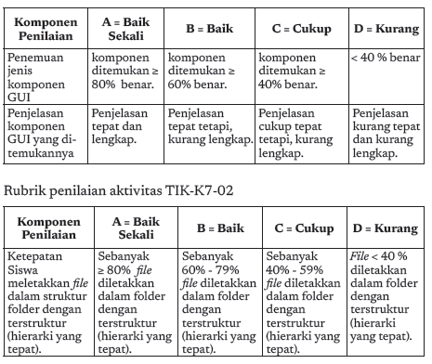
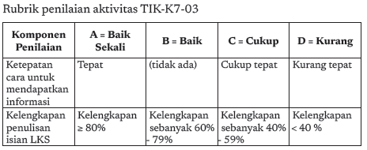
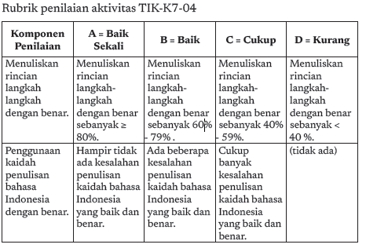
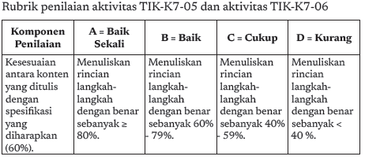
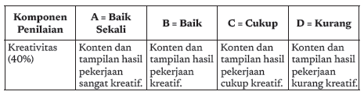
Penilaian Sumatif
Penilaian sumatif dilakukan dengan menguji siswa dengan soal soal seperti contoh pada buku siswa. Guru diharapkan membuat soal yang setara dengan contoh soal.
K. KEGIATAN PENGAYAAN DAN REMEDIAL
Pengayaan
Aktivitas pembelajaran bisa dikembangkan dengan mempelajari materi dari situs-situs yang memiliki reputasi bagus, seperti:
1. Digital literasi: http://cws.web.unc.edu/
2. Handout digital literasi, Dasar Internet, Dasar Search Engine, Dasar Surel, Dasar Microsoft Word, Dasar Microsoft Excel, Dasar Microsoft Power Point: http://cws.web.unc.edu/handouts/
Remedial
Aktivitas pembelajaran pada kelompok rendah (remedial) bisa dikembangkan dengan melakukan pendampingan kepada siswa untuk topik ini. Guru dapat juga memberikan trik-trik khusus untuk memudahkan pemahaman materi.
L. UJI KOMPETENSI
Jawaban untuk soal uji kompetensi adalah sebagai berikut (*).
Pilihan Ganda:
1. Ada beberapa hal yang menyebabkan surel yang dikirim tidak sampai ke penerimanya, di antaranya ialah (jawaban bisa lebih dari satu):
a. Salah penulisan alamat surel penerima (penjelasan: layanan surel tidak akan mengetahui inbox mana yang akan dituju jika alamat penerima salah, pesan kegagalan pengiriman akan muncul pada surel pengirim) (*)
b. Surel tidak memiliki subject (penjelasan: walaupun etika pengiriman mengharuskan surel memiliki subject Namun, hal ini tidak menyebabkan surel tidak sampai)
c. Surel yang dikirim terlalu besar (penjelasan: layanan surel umumnya membatasi pengiriman surel dengan besaran byte tertentu, sehingga jika melebihi batasan tersebut surel tidak dikirimkan, pesan kegagalan pengiriman akan muncul pada surel pengirim) (*)
d. Surel tidak menyertakan Cc (penjelasan: surel tidak wajib untuk menyertakan Cc)
e. Surel masuk folder Spam (sampah) karena dianggap tidak layak sehingga penerima tidak melihatnya (penjelasan: layanan surel umumnya memiliki mekanisme pendeteksian surel spam, seperti: iklan, penipuan, dll; Sehingga iklan mungkin terdeteksi sebagai spam) (*)
2. Apa nama komponen di Graphical User Interface (GUI) yang dapat digunakan untuk menentukan pilihan Namun, hanya boleh satu pilihan?
a. Button (penjelasan: komponen bukan untuk pilihan)
b. Check Button (penjelasan: komponen pilihan, namun untuk pilihan yang boleh lebih dari satu)
c. Radio Button (penjelasan: komponen pilihan, untuk pilihan yang hanya boleh satu) (*)
d. Text box (penjelasan: komponen bukan untuk pilihan)
3. Pilihan menu apa yang digunakan untuk menyimpan sebuah dokumen dengan memberi nama lain pada aplikasi perkantoran?
a. Save (penjelasan: untuk menyimpan dokumen dengan nama yang sudah ditentukan saat itu / sebelumnya).
b. Save as (penjelasan: untuk menyimpan dokumen dengan nama lain). (*)
c. Copy (penjelasan: untuk melakukan menggandakan teks/gambar/ objek tertentu di clipboard).
d. Paste (penjelasan: untuk meletakkan hasil penggandaan di clipboard ke dokumen melakukan menggandakan teks/gambar/ objek tertentu).
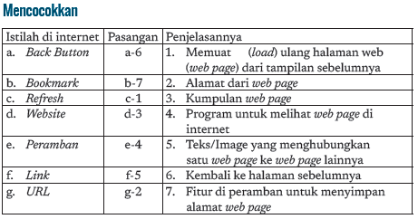
Uraian
1. Kita mengenal ada tiga search engine Google, Yahoo, Bing. Ketika melakukan pencarian apakah akan menghasilkan informasi yang sama? Belum tentu. Mengapa jawaban dari pencarian bisa berbeda?
Jawaban: Setiap search engine memiliki algoritma/cara yang berbeda untuk mendapat informasi yang dicari. Algoritma tersebut merupakan hal yang dirahasiakan yang menjadi keunggulan setiap peramban.
2. Apa kegunaan dari bookmark di peramban? Mengapa bookmark penting ada di peramban?
Jawaban: untuk menyimpan alamat web page yang ingin kita simpan, yang biasanya akan kita kunjungi lagi. Bookmark merupakan fitur penting karena alamat website di internet merupakan teks dengan tanda-tanda lain yang cukup panjang sehingga sulit untuk diingat.
Penilaian lain untuk bab ini dilaksanakan dengan menilai aktivitas kelompok, yaitu penilaian keaktifan pada Rubrik Penilaian Kerja Kelompok (team work).
LAMPIRAN
A. LEMBARKERJA PESERTA DIDIK (LKPD)
Pertemuan ke-1
LEMBAR KERJA PESERTA DIDIK (LKPD)

Nama :
Kelas :
Petunjuk!
Aktivitas Individu
TIK-K7-01: Berkenalan dengan Antarmuka Berbasis Grais
Apakah kalian tahu bahwa banyak jenis ponsel, berbedamerk, dan berbeda sistem operasinya? Namun, walaupunberbeda merk, berbeda sistem operasi, dan sedikitberbeda antarmukanya, semua ponsel memiliki fungsiyang sama. Hal ini bisa dianalogikan dengan alat lain,seperti mobil, televisi, atau alat elektronik berbagaimerk, yang sebetulnya memiliki fungsi yang sama,hanya tampilannya yang sedikit berbeda. Pada aktivitasini, kalian berlatih mengenali jenis-jenis objek padaantarmuka berbasis grais (GUI).
Apa yang Kalian Perlukan?
• Komputer/ponsel yang telah terpasang sistem operasi.
Apa yang Harus Kalian Lakukan?
• Bukalah aplikasi kalkulator pada komputer/ponsel kalian!
• Hitunglah ekspresi berikut, sambil mencoba berinteraksi!
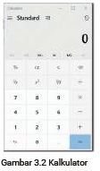
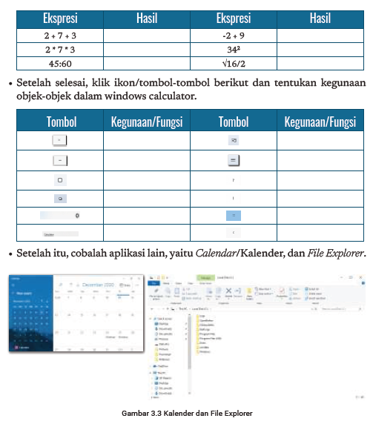
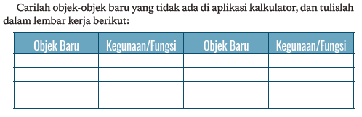

Pertemuan ke-2
LEMBAR KERJA PESERTA DIDIK (LKPD)

Nama :
Kelas :
Petunjuk!

Aktivitas Individu
Aktivitas TIK-K7-02: Pengelolaan Folder dan File
Pada aktivitas ini, kalian akan berlatih mengelola folder dan ile secaraterstuktur sehingga nanti saat pencarian ile, dapat dilakukan dengan cepatdan mudah.
Apa yang Kalian Perlukan?
Komputer/laptop yang telah terpasang sistem operasi, dan beberapa fileuntuk latihan, yaitu seperti berikut.
1. Lima ile dalam format pdf, dengan nama: LKS1_Informatika.pdf, LKS2_Informatika.pdf, LKS3_Informatika.pdf, LKS1_Bindonesia.pdf, LKS2_Bindonesia.pdf
2. Dua ile lembar kerja, dengan nama AD_Belanja.xls, AD_HasilKebun.xls
3. dan tiga ile video yang berkaitan dengan kegiatan pembelajaran disekolah, dengan nama: Pilketos2020.mp4, LDK2019.mp4, Pensi.
Lima ile pdf adalah ile berisi lembar kerja siswa (LKS) untuk mapelInformatika dan Bahasa Indonesia. Dua ile lembar kerja adalah contoh ile proyekAnalisis Data pada mapel Informatika, dan tiga ile video kegiatan kesiswaan.
Apa yang harus kalian lakukan?
Rancang dan buatlah folder untuk menyimpan semua ile tersebut ke dalam folderyang sesuai sehingga memudahkan pencarian ile. Selain mengerjakannya dikomputer, tuliskan pengelolaan seperti lembar kerja berikut di buku kerja kalian.

Lembar Kerja
Folder | Sub-Folder | Sub-Folder | File
Aktivitas TIK-K7-02-U:
Pengelolaan Folder dan File (Unplugged)
Jika tidak tersedia komputer, aktivitas ini dapat kalian dilakukan dengansimulasi tanpa komputer. Folder disimulasikan sebagai tempat penyimpanandengan kumpulan kertas (loose leaf) yang diberi kertas pembatas padabuku kerja kalian. Kertas pembatas dapat kalian buat dengan kertas manilaberwarna dan diberi gambar menarik yang mewakili nama folder.
Catatan dan aktivitas pada tiap pertemuan pembelajaran akan dianalogikansebagai ile, di pojoknya diberi nama. Kita membuat perjanjian bahwa BK,TIK, SK, JKI, AD, AP, DSI, PLB menjadi ekstensi ile. Setiap lembar terkaitharus diberi nomor halaman. Misalnya: BK.01 – halaman NN. Buku Kerja diakhir semester akan dinilai seperti kita menilai tugas.
Sebagai padanan mengelola folder dan ile komputer, kalian diminta untukmengelola Buku Kerja Siswa menjadi padanan dari folder dan ile. Melaluipengalaman ini, kalian akan memahami bahwa dunia nyata dan dunia digitalselalu ada berdampingan.
Setiap lembar kerja yang dibuat di komputer, harus dicetak dan dimasukkanke Map Buku Kerja.
Dunia Digital – Komputerku | Dunia Nyata – Buku Kerjaku

Pertemuan ke-3
LEMBAR KERJA PESERTA DIDIK (LKPD)

Nama :
Kelas :
Petunjuk!
Aktivitas Individu TIK-K7-03: Pencarian Informasi
Kalian akan berlatih melakukan pencarian informasi tentang Covid-19dengan menggunakan mesin pencari Google.
Apa yang Kalian Perlukan?
Komputer/ponsel yang telah terpasang sistem operasi dan peramban.
Apa yang Harus Kalian Lakukan?
Pencarian informasi terkait dengan pertanyaan yang harus dijawab: Apa yangdimaksud dengan Covid-19? Gambar berikut ini menunjukkan pencarianinformasi dengan menggunakan salah satu mesin pencari (http://google.com), menggunakan keyword: Covid-19, yang mendapatkan hasil pencariansebanyak 6,72 miliar tautan (link) situs web.
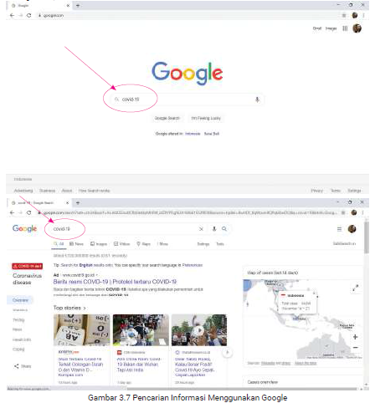
Aktivitas dilanjutkan dengan mencari menggunakan keyword: “Covid-19”,untuk mengurangi hasil pencarian dengan salah satu mesin pencari (Google),yang mendapatkan hasil pencarian sebanyak 5,04 miliar tautan situs web.
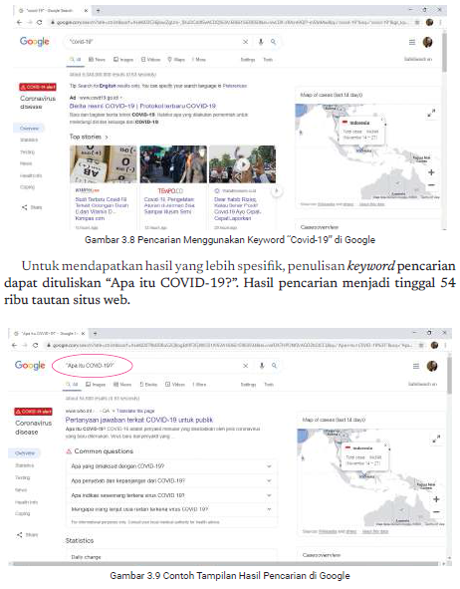
Setelah itu, bacalah situs yang paling relevan dan kredibel, dapatkaninformasinya, dan mulailah mencari jawaban atas pertanyaan kalian. Situsyang paling relevan ditampilkan paling atas dengan perhitungan PageRankdari Google.
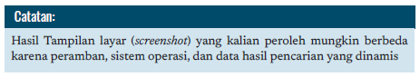
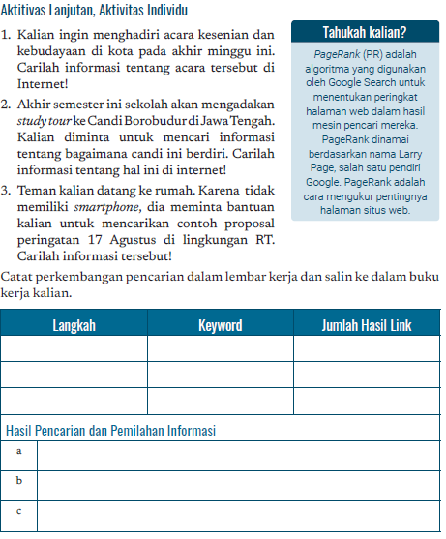

Pertemuan ke-4
LEMBAR KERJA PESERTA DIDIK (LKPD)

Nama :
Kelas :
Petunjuk!
Aktivitas Individu
Aktivitas TIK-K7-04: Mengirim Surel
Kalian diharapkan menuliskan surel kepada guru wali kelas untuk memintaizin tidak mengikuti mata pelajaran di sekolah pada tanggal 23 Agustus 2021,karena harus menghadiri penyerahan hadiah sebagai pemenang lomba melukispada perayaan Hari Kemerdekaan RI di kabupaten. Surel harus ditembuskan(Cc) ke kepala sekolah. Karena menulis surat kepada guru dengan jenis suratformal, kalian harus menggunakan bahasa yang formal dan sopan.
Apa yang Kalian Perlukan?
Komputer/smartphone yang telah terpasang sistem operasi dan perambandan memiliki akun pada layanan surel. Contoh pembuatan surel di sinimenggunakan layanan Google Email. Layanan surel lain adalah Outlook,Yahoo, dan lainnya.
Apa yang Kalian Lakukan?
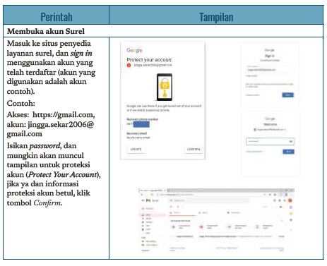
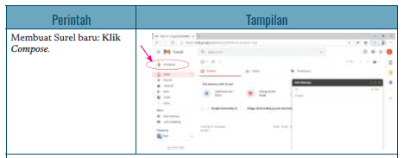
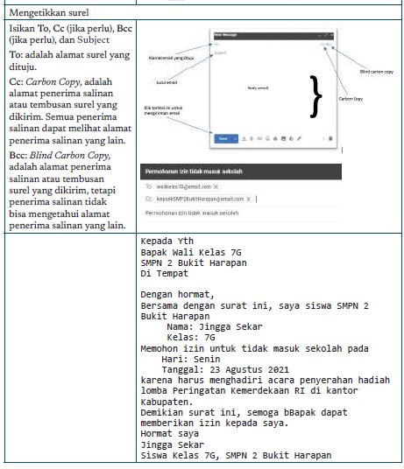

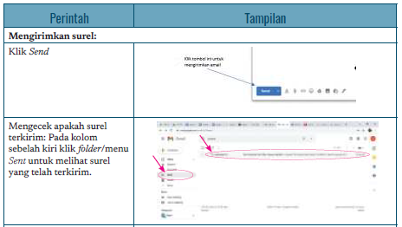
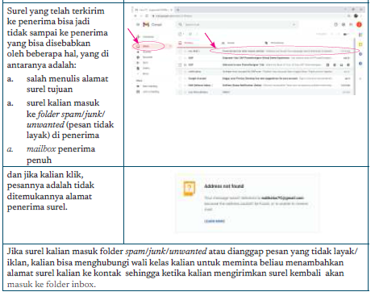
Latihan Membalas (Reply) Surel
Untuk membalas surel, akun surel kalian harus menerima surel terlebihdahulu. Oleh sebab itu, kalian disarankan untuk saling menulis suratantarteman tentang pembagian tugas pada praktik Informatika. Selanjutnya,kalian membalas surel tersebut kepada pengirimnya. Lengkapilah tabelberikut untuk membalas (reply) surel dari teman kalian.
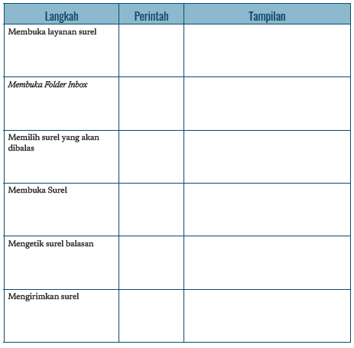

Pertemuan ke-5
LEMBAR KERJA PESERTA DIDIK (LKPD)

Nama :
Kelas :
Petunjuk!
Aktivitas Individu
Aktivitas TIK-K7-05: Membuat Brosur Sederhana dengan Aplikasi
Pengolah Kata
Tujuan dari aktivitas ini adalah agar kalian berlatih mengetik dan memformatkata. Kalian juga berlatih memasukkan gambar ke dalam aplikasi, menyimpanke dalam ile, dan terbiasa dengan aplikasi pengolah kata.
Apa yang Kalian Perlukan?
Komputer yang telah terpasang perangkat lunak pengolah kata.
Apa yang Kalian Lakukan?
Sekolah kalian akan mengadakan acara perayaan 50 tahun pengabdian merekakepada masyarakat. Untuk kegiatan ini, kalian diharapkan menggunakanaplikasi perkantoran untuk membuat brosur guna mengiklankan acara ini.
Brosur tersebut diharapkan berisi informasi berikut.
1. Judul acara dengan font minimal 15 poin. Pastikan judul berada di tengahhalaman. Kalian dapat menggunakan font apa saja yang kalian inginkan,tetapi harus font yang jelas untuk dibaca.
2. Gambar clip art untuk menggambarkan acara tersebut.
3. Brosur harus berisi APA, KAPAN, DI MANA, dan MENGAPA acaratersebut layak untuk diikuti.
4. Yakinkan brosur kalian tidak memuat kesalahan tik (typo) dan ejaan.
5. Setelah selesai, simpan ile kalian. Buatlah nama yang mudah diingat,misalnya nama kalian dan dokumen apa, contoh: ANDI_BROSUR.
6. Buatlah brosur sekreatif mungkin.
Contoh Brosur. Buatlah brosur versi kalian, jangan hanya meniru. Tunjukkankreativitas kalian!
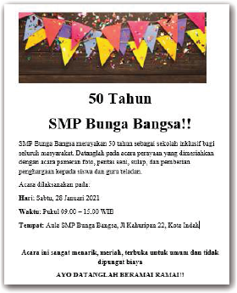

Pertemuan ke-6
LEMBAR KERJA PESERTA DIDIK (LKPD)

Nama :
Kelas :
Petunjuk!
Aktivitas Individu TIK-K7-06: Membuat Presentasi Sederhana
Tujuan dari aktivitas ini adalah agar kalian berlatih membuat presentasisederhana, menggunakan desain slide, menuliskan teks presentasi,memasukkan gambar, membuat animasi, mempresentasikan slide, danmenyimpan presentasi dalam ile.
Apa yang Kalian Perlukan?
Komputer yang telah terpasang Aplikasi Presentasi
Apa yang Kalian Lakukan?
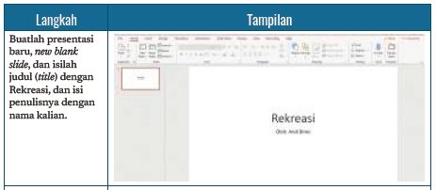
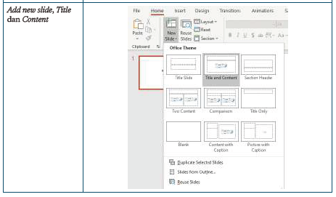
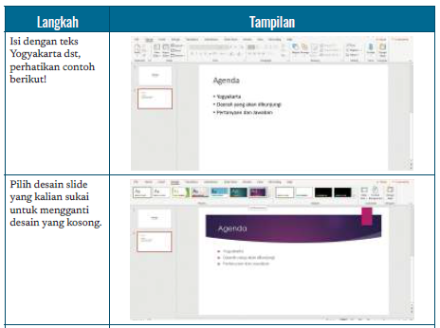

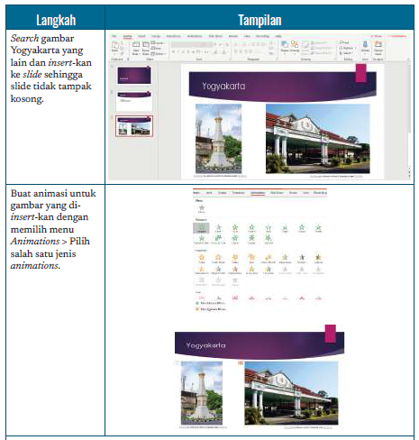

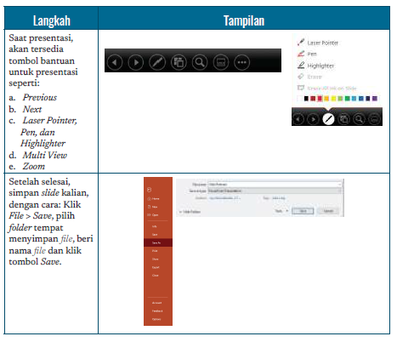
B. BAHAN BACAAN GURU& PESERTA DIDIK
A. Pengenalan Antarmuka Pengguna
Saat ini TIK telah merambah di banyak aspek kehidupan manusia. Teknologiini menghasilkan banyak sekali perkakas yang membantu pekerjaan kitasehari-hari. Bab ini akan berisi materi tentang perkakas pada TIK seperti:Aplikasi Perkantoran, Peramban, Surel, Search Engine dan penggunaan Fileexplorer untuk mengelola folder dan ile.
Teknologi berkembang dengan cepat, melahirkan banyak perangkat kerasdan perangkat lunak yang baru. Alat elektronik dan peranti TIK menjadimakin murah, dan ini mendorong pengguna untuk berganti-ganti karenaselain lebih murah, performansi peranti juga menjadi makin baik.
Manusia melakukan interaksi dengan perangkat melalui berbagai cara.Kita menggunakan tombol untuk menghidupkan atau mematikan perangkattelevisi, mesin cuci, atau pendingin ruangan, yang bisa diwakili dengan alatpengendali jarak jauh (remote control). Teknologi saat ini mampu menanganiinteraksi perangkat dengan pengguna melalui tombol nyata, papan kunci(keyboard), sentuhan ke antarmuka grais yang biasa disebut GraphicalUser Interface (GUI), maupun suara atau Voice User Interface (VUI). Untukperangkat komputer, ponsel/smartphone, perangkat game, pemutar MP3, dansebagainya, interaksi yang digunakan umumnya adalah GUI.
GUI adalah bentuk antarmuka pengguna dengan menggunakan ikondan elemen grais sebagai pengganti perintah berbasis teks yang ditikkan.GUI menjadi populer karena lebih intuitif, mudah digunakan dan dipelajaridaripada model interaksi Command Line Interface (CLI) yang memerlukanperintah yang harus ditik. Dengan CLI, jika pengguna tidak tahu perintahnyaatau salah tik, perintah tidak dapat dimengerti oleh komputer. Dengan GUI,pengguna tinggal memilih perintah yang disediakan.
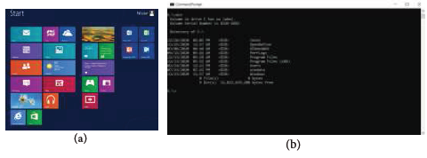
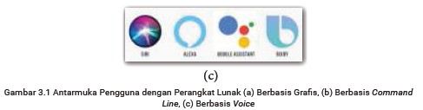
Tujuan pembelajaran materi ini ialah agar kalian mengenali pola dariinteraksi dengan perangkat sehingga apabila harus berganti-ganti, kaliantidak bingung dan dapat cepat beradaptasi. Kalian diajak mengenal apa yangdisebut GUI agar dapat berinteraksi dengan perangkat keras, melalui gambaratau ikon yang mewakili “objek” yang dikelola dan ditampilkan oleh sistemoperasi. Objek-objek ditampilkan dalam bentuk ikon, yaitu simbol ataugambar tertentu yang mewakili suatu ile, aplikasi atau layanan.

B. Folder dan File
Folder/directory adalah tempat penyimpanan elektronis yang menyimpanile elektronis atau folder lain. Dalam dunia nyata, folder bisa dianalogikansebagai map yang digunakan untuk menyimpan dokumen (surat, invoice,nota, dan lainnya), atau berisi map yang lebih kecil. Folder/directory dikelolaoleh program komputer yang disebut sebagai File Manager yang merupakanbagian dari sistem operasi.
File elektronis sendiri berarti ile yang diciptakan oleh komputer/ponseluntuk menyimpan Data secara deskret pada alat penyimpan elektronis. Fileadalah unit penyimpanan di komputer, yang akan dibaca atau ditulis. Filediciptakan oleh program/aplikasi tertentu, dan ile dapat dibaca oleh programtertentu pula. Kalau sebuah kata dapat ditulis di atas kertas, demikian jugasebuah data dapat disimpan dalam media penyimpan elektronis di komputerdalam bentuk ile. Media penyimpan elektronis tersebut di antaranya adalahhard disk, kartu memori, lash drive, dan lainnya. File selanjutnya bisadimanipulasi, diedit, dan dipindahkan dari satu media ke media lain termasukdipindahkan melalui Internet.

1. Ekstensi File
File memiliki ekstensi, yaitu nama pendek setelah tanda titik di akhirnama ile. Sebagai contoh “lower.jpg” adalah ile dengan ekstensi jpg yangmerupakan ile gambar (image), “Surat.doc” atau “Surat.docx” adalah iledokumen Microsoft Word, “Presentasi.ppt” atau “Presentasi.pptx” adalahile dokumen presentasi Microsoft Powerpoint, dan “Program.exe” adalahile executable atau aplikasi yang dapat dijalankan di Windows. Ekstensiile sebenarnya adalah konvensi (kesepakatan). Dalam sistem operasi Linux,ekstensi dianggap bagian dari nama ile.Folder memiliki struktur berbentuk pohon hierarkis seperti tampak padagambar berikut.
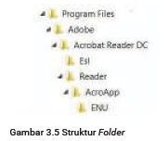
Pada contoh di atas, Program Files adalah folder. Folder tersebut memilikianak subfolder yang bernama Adobe. Di dalam subfolder Adobe, ada AcrobatReader DC. Di dalam subfolder Acrobat Reader DC, terdapat folder Esl yangtidak memiliki subfolder lagi, dan subfolder Reader yang memiliki anaksubfolder AcroApp. AcroApp memiliki anak subfolder ENU.
Kalian harus mengatur ile dengan rapi, seperti mengatur dengan rapisemua surat atau buku pada laci rak buku agar dapat mengambil surat ataubuku tersebut dengan mudah jika dibutuhkan.
2. Pengelolaan Folder
Pembuatan folder/directory dan mengelola ile dalam folder yang terstrukturmenjadikan proses pencarian ile untuk digunakan kembali lebih eisien.Pengelolaan folder dan ile adalah itur yang ada pada sistem operasi, yangbiasa disebut File Management System atau File Explorer.Pada sistem operasi Microsoft Windows, aplikasi default untuk pengelolaanile disebut File Explorer dengan antarmuka Graphical User Interface (GUI).
Pada sistem operasi Linux secara default, disediakan dengan antarmukacommand line yang disebut terminal. Pada beberapa distribusi Linux, tersediaFile Manager berbasis GUI. Pada sistem operasi Macintosh atau Mac,manajemen ile bisa digunakan dengan Finder.
3. Pengelolaan File dengan Sistem Operasi Microsoft Windows
Windows menyediakan aplikasi untuk pengelolaan ile, yang dinamakanFile Explorer. Aplikasi tersebut berfungsi untuk mengelola ile dan folder, yaitumembuat folder, menyalin folder, membuat ile, menyalin ile, menghapus ile,memindahkan ile maupun folder ke tempat lain, serta mencari ile.Pengelolaan ile secara rinci dapat dilihat sebagai berikut.
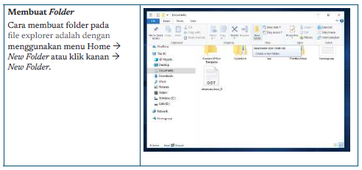
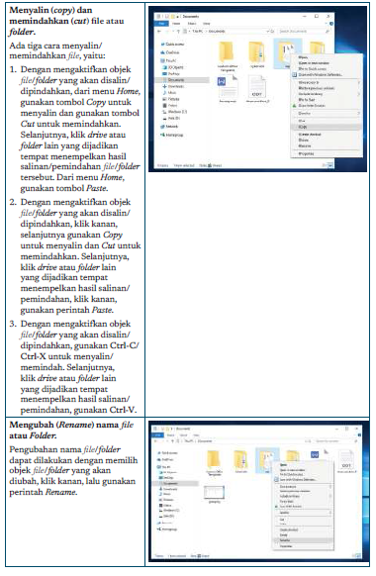
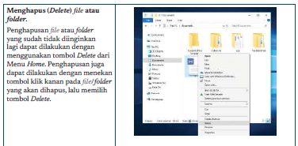
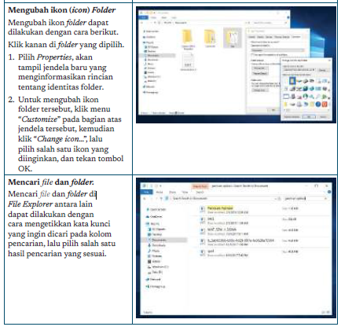
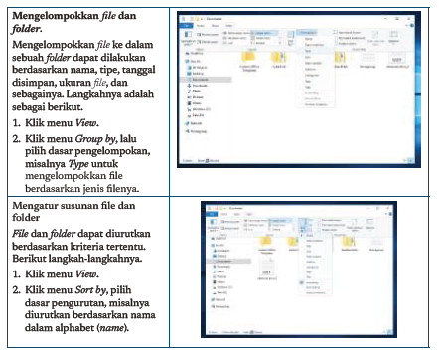
C. Peramban dan Search Engine
Browser web (biasanya disebut browser atau peramban) adalah perangkatlunak aplikasi yang digunakan untuk mengakses informasi di internet (WorldWide Web). Saat pengguna mengakses halaman web dari situs web tertentu,peramban mengambil konten dari server web, kemudian menampilkan kontentersebut di peramban perangkat pengguna. Saat akan mengakses server web,pengguna harus menuliskan alamat web di address bar peramban. Alamat webtersebut disebut dengan url (uniform resource locator). Apabila kita beradapada situs tertentu, address bar akan menampilkan alamat dari situs tersebut.
Selain address bar, peramban memiliki itur lain yang dapat diakses denganmengklik tombol-tombol berikut:
1. Back: untuk kembali ke halaman sebelumnya.
2. Forward: untuk maju ke halaman sebelum ‘Back’.
3.Stop: untuk menghentikan transfer data.
4. Refresh: untuk ‘menyegarkan’ kembali tampilan, yaitu mengambil dataterbaru tentang tampilan, biasanya dipergunakan untuk melihat data-datadi halaman yang ‘dinamis’ perubahan datanya (setiap waktu berubah).
5. Bookmark (pembatas buku): dalam dunia sehari-hari dapat digunakanuntuk menandai suatu halaman sehingga kita dapat kembali lagi kehalaman yang sedang kita baca atau halaman yang menarik untukkita tanpa harus membaca lagi keseluruhan isi buku. Bookmark dalamperamban juga memiliki konsep yang sama. Kita dapat menaruhbookmark pada suatu halaman pada web sehingga kita dapat kembali lagike halaman tersebut tanpa harus mencari lagi halaman tersebut melaluiberbagai link atau menghafalkan tempatnya. Kenalilah peramban kalianuntuk menaruh bookmark dan juga mencatat situs-situs “favorit”.
Ada berbagai merk peramban yang bekerja di berbagai perangkat keras:PC, laptop, tablet atau ponsel. Setiap merk ponsel biasanya juga menyertakanperamban standar yang menyatu dengan perangkat kerasnya. Pada tahun2020, diperkirakan ada 4.9 miliar orang yang menggunakan peramban,separuh di antaranya di Asia. Peramban yang populer saat ini adalah GoogleChrome, Microsoft Edge, Firefox, dan Safari.
Peramban berbeda dengan mesin pencari (search engine), meskipunkeduanya sering kali dipertukarkan. Bagi pengguna, mesin pencari hanyalahsitus web yang menyediakan tautan ke situs web lain. Mesin pencari berjalandi atas peramban.
Mesin pencari (Search Engine) adalah suatu situs web (website) yangmengumpulkan dan mengelola informasi di internet sehingga membuatinformasi itu bisa dicari. Mesin pencari menggunakan algoritma yangcanggih untuk menampilkan informasi yang paling relevan dengan pencarianpengguna, berdasarkan tren, lokasi, atau bahkan aktivitas yang biasa dilakukanpengguna di web. Mesin pencari yang terkenal di antaranya adalah: Google,Bing, Baidu, Yandex. Selain itu, masih banyak mesin pencari lain. Setiap searchengine memiliki kemampuan terbaik di konteks yang berbeda.
Pemilahan informasi di internet sangatlah penting untuk mendapatkaninformasi yang benar. Di era web 2.0, di mana setiap pengguna internet bisamembuat konten sendiri, banyak beredar informasi yang tidak benar (hoax).Kalian harus menyadari hal itu dalam pemilahan informasi. Informasi yangbenar biasanya dikeluarkan oleh institusi resmi dan menggunakan situs webresmi.
Cara melakukan pencarian informasi di internet adalah denganmengetikkan kata kunci (keyword). Pemilihan kata kunci yang spesiik akanmenghasilkan halaman yang lebih spesiik. Ketikkan kata kunci tanpa awalan,imbuhan, akhiran, dan lain-lain. Pada search engine tertentu, tanda petik (“)dapat membuat pencarian lebih spesiik.
Pada search engine tertentu, bisa digunakan operator seperti “OR” dan“AND”. “OR” berarti “atau” yang akan menampilkan hasil pencarian dari salahsatu kata kunci. “AND” berarti “dan” yang akan menampilkan hasil pencariandari kedua keyword.
Search engine yang paling banyak digunakan pada tahun 2020 menuruthttps://www.oberlo.com/blog/top-search-engines-world adalah Googledengan pengguna sekitar 80%. Kemudian, Bing milik Microsoft, Baidu,Yahoo!, dan Yandex.
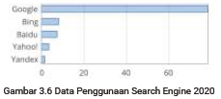
D. Surel
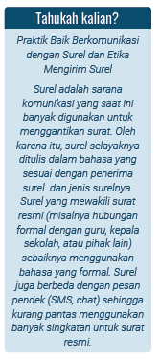
Surel (Surat elektronik/Electronic mail) atausurat elektronis adalah cara dan alat untukbertukar pesan (surat) dengan menggunakan alatelektronis. Surel sudah digunakan pada tahun1960 dengan pengguna terbatas menggunakansatu komputer. Saat ini, surel dapat beroperasipada jaringan komputer luas atau internet yangdapat menjangkau penggunanya di seluruhbelahan dunia.
Pengiriman surel dari satu alamat ke alamatlain secara ringkas dan sederhana dapatdijelaskan pada Gambar 3.10 berikut.
1. Dewi membuat surel dari alamat sureldewi@a.org ke Budi dengan alamat surelbudi@b.org. Ketika menekan tombol Send,surel Dewi dikirimkan ke mailbox milik Budi.
2. Surel Dewi akan terkirim dan masuk kemailbox Budi jika memenuhi beberapahal, seperti: surel Dewi tidak terlalu besar(biasanya ada aturan besaran maksimumsurel), atau mailbox Budi tidak penuh. Mailboxbisa memiliki notiikasi sehingga Budi tahubahwa ada surel yang masuk ke mailbox-nya.
3. Budi dapat membuka surel tersebut kapan saja, kemudian membalas (reply)surel atau meneruskannya (forward) ke orang lain.
Komunikasi dengan surel menggunakan protokol yang disebut Post OiceProtocol (POP3) atau Internet Message Access Protocol (IMAP).
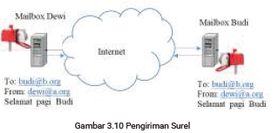

E. Aplikasi Perkantoran
Aplikasi perkantoran adalah kumpulan aplikasi/perangkat lunak yangdigunakan untuk meningkatkan produktivitas. Aplikasi ini umumnyadibundel dan didistribusikan bersama-sama, memiliki antarmuka penggunayang konsisten dan hasil dari satu aplikasi dapat diintegrasikan dengan yanglain.
Aplikasi perkantoran paling awal dikembangkan oleh MicroproInternational di awal 1980-an yang dinamakan Starburst, yang terdiri ataspengolah kata WordStar, CalcStar (spreadsheet) dan DataStar (database).Beberapa paket aplikasi lain muncul pada tahun 1980-an seperti Word Perfect,ChiWriter, dan lainnya. Namun, pada tahun 1990-an, muncul perangkatlunak Microsoft Oice yang sampai saat ini mendominasi pasar dengan MSWord, MS Excel dan MS Power Point.
Aplikasi perkantoran biasanya memiliki paket perangkat lunak pengolahkata, pengolah lembar kerja (spreadsheet), dan program presentasi. Komponenlain dari aplikasi perkantoran meliputi: perangkat lunak database, paket graik,penerbitan (publisher), pembuatan diagram, surel untuk klien, perangkatlunak komunikasi, dan perangkat lunak manajemen proyek.
1. Sejarah Perangkat Lunak Pengolah Kata
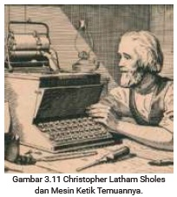
Pengolah kata adalah aplikasi yang
berkembang dari evolusi mesin mekanis.
Sejarah pengolah kata adalah cerita
tentang otomatisasi bertahap dari aspek
isik penulisan dan penyuntingan, yang
kemudian berkembang menjadi teknologi
yang disempurnakan bagi perusahaan
maupun individu. Sepanjang sejarah,
ada 3 jenis pengolah kata: mekanik,
elektronik, dan perangkat lunak.
2. Pengolah Kata Mekanis
Perangkat pengolah kata pertama yang serupa dengan mesin tik dipatenkanoleh Henry Mill untuk mesin yang mampu “menulis dengan sangat jelas danakurat sehingga kita tidak dapat membedakannya dari mesin cetak”. Padaakhir abad ke-19, Christopher Latham Sholes menciptakan mesin tik pertamadengan ukuran besar, yang digambarkan sebagai “piano sastra”.
3. Pengolah Kata Elektromekanis dan Elektronik
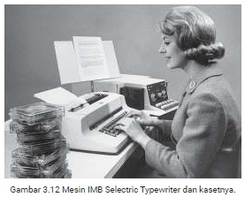
Pada akhir 1960-an, IBM mengembangkan mesin ketik elektromekanis/elektrik yang disebut IBM MT/ST (Magnetic Tape/Selectric Typewriter). Modelmesin ini dikembangkan dengan fasilitas perekaman dan pemutaran pitakaset magnetik, pengendalian dan kumpulan relai listrik. Mesin ini memilikipembungkus kata otomatis walaupun tidak memiliki layar. Perangkat iniadalah revolusi di industri pengolah kata karena memungkinkan penulisanulang teks yang telah ditulis di kaset lain dan kita dapat berkolaborasi denganmengirim rekaman ke orang lain untuk disunting atau disalin. Pada tahun1969, kaset itu diganti dengan kartu magnetik. Kartu magnetik ini mampudigunakan untuk merekam pekerjaan penyuntingan yang selanjutnya dapatdibaca dan disunting.
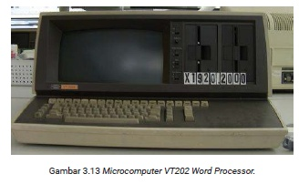
Pada awal 1970-an, pengo lah kata kemudian berkembang men jadiberbasis komputer de ngan beberapa inovasi (meski hanya dengan perangkatkeras khusus). Saat yang hampir ber sa maan, sistem pengolah ka ta denganpeng editan tampil an layar CRT dirancang dan IBM memproduksi loppydisc. Pada tahun 1978, Lexitron Corporation menjadi peru sahaan pertamayang mencipta kan komputer dengan pengolah kata dengan layar tampilanvideo berukuran penuh (CRT), loppy disc berukuran 5 1⁄4 inci, yang menjadistandar di bidang komputer pribadi. Untuk mengoperasikannya, disketprogram dimasukkan ke dalam satu drive dan sistem di-boot. Disket datakemudian dimasukkan ke dalam drive kedua. Sistem operasi dan programpengolah kata digabungkan dalam satu ile.

4. Perangkat Lunak Pengolah Kata
Perkembangan terakhir pengolah kata lahir dengan munculnya komputerpribadi (PC) pada akhir 1970-an dan dengan penciptaan perangkat lunakpengolah kata pada tahun 1980-an. Perangkat lunak pengolah kata tersebutmemiliki itur yang kompleks dan dapat dikembangkan dengan harga yangmurah. Hal tersebut membuatnya lebih dapat diakses oleh publik. Awalnya,sebagian besar perangkat lunak pengolah kata awal mengharuskan penggunamenghafal kombinasi tombol semi-mnemonik seperti Ctrl-C, Ctrl-P, danlainnya untuk melakukan task tertentu. Tidak dengan menekan tombolseperti “copy”, “paste”, “bold”, dan lainnya seperti yang sekarang kita lakukan.
Namun, pada akhir 1980-an muncul inovasi printer laser, dan pendekatanantarmuka untuk pengolah kata yang disebut WYSIWYG – “What You See IsWhat You Get” yang merupakan antarmuka grais atau Graphical User Interface(GUI). Teknologi ini makin banyak digunakan, dan karena popularitas yangmakin meningkat dari sistem operasi Windows pada 1990-an, kemudianmembawa Microsoft Word, pengolah kata buatan Microsoft, mendominasipasar pengolah kata hingga sekarang.

Bahan Bacaan Guru
Kementerian Pendidikan, Kebudayaan, Riset, Dan TeknologiRepublik Indonesia, 2021, Buku Panduan Guru Informatika untuk SMP Kelas VII, Penulis:Irya Wisnubhadra, Maresha Caroline Wijanto, ISBN 978-602-244-504-3 (jil.1), ISBN 978-602-244-503-6 (no.jil.lengkap)
C. GLOSARIUM
Glosarium
abstraksi  abstraction | (proses): proses memahami persoalan dengan berfokus pada ide utama/terpenting. Mengesampingkan hal rinci yang tidak relevan dan mengumpulkan hal yang relevan dalam suatu kesatuan;  (produk): representasi baru dari suatu objek, sistem, atau masalah yang membingkai persoalan dengan menyembunyikan hal rinci yang tidak relevan
algoritma  algorithm | langkah-langkah dari proses untuk mencapai tujuan tertentu
artefak komputasional  computational artifact | objek apa pun yang dikembangkan oleh manusia dengan menggunakan proses berpikir komputasional dan peralatan komputer. Artefak komputasional dapat berupa (walaupun tidak terbatas): program, image, audio, video, presentation, atau web page (College Board, 2016);  artefak komputasi menjelaskan konsep hierarki komposisi, prinsip abstraksi/ penyempurnaan, dan hierarki berdasarkan konstruksi. Ada tiga kelas artefak komputasi — abstrak, material, dan liminal (Dasgupta, 2016)
analisis data  data analysis | proses inspeksi, pembersihan, transformasi, dan pemodelan data dengan tujuan untuk menemukan informasi yang berguna, kesimpulan yang digunakan untuk mendukung pengambilan keputusan. Termasuk di dalamnya identifikasi tren, memprediksi, atau inferensi
Aplikasi Application/ Apps | jenis aplikasi perangkat lunak yang dirancang untuk dapat dijalankan pada mobile device, seperti ponsel pintar atau tablet. Apps disebut juga mobile apps
berpikir komputasional  computational thinking | kemampuan manusia untuk memformulasikan masalah sehingga dapat dibuat penyelesaian yang diwujudkan dengan langkah-langkah komputasional/ algoritma yang akan dieksekusi komputer (Lee, 2016);  proses berpikir untuk mewujudkan solusi masalah dalam bentuk langkah-langkah komputasional atau algoritma yang dapat dieksekusi oleh komputer;  berpikir komputasional memerlukan pemahaman mengenai: kemampuan komputer, formulasi masalah yang dapat diselesaikan oleh komputer, dan merancang algoritma yang akan dieksekusi oleh komputer. Pendekatan yang paling efektif untuk pengembangan berpikir komputasional adalah belajar Informatika/ ilmu komputer. Hal tersebut di atas saling terkait satu sama lain;  berpikir komputasional tidak terbatas penggunaannya pada bidang Informatika saja, namun juga bermanfaat pada bidang lain seperti sains, teknologi, rekayasa (engineering), matematika (STEM), dan bahkan pada bidang seni dan sosial.  Berpikir komputasional adalah inti dari Praktik Informatika, yang diwujudkan dalam Praktik K-12 Computer Science Framework, yaitu:  Praktik 3: Mengenali dan Mendefinisikan Masalah Komputasi  Praktik 4: Mengembangkan dan Menggunakan Abstraksi  Praktik 5: Mengembangkan Artefak Komputasi  Praktik 6: Menguji dan Menyempurnakan Artefak Komputasi
Biner binary | biner: metode untuk mengkodekan data dengan dua simbol, 1 dan 0. bilangan biner: bilangan yang ditulis dalam sistem bilangan berbasis 2, contoh: bilangan 4 ditulis menjadi 100
bit  bit | unit penyimpanan data yang menyimpan data biner, 1 atau 0
budaya  culture | lembaga manusia yang diwujudkan dalam perilaku orang yang dipelajari, termasuk sistem kepercayaan, bahasa, hubungan sosial, teknologi, lembaga, organisasi, dan sistem untuk menggunakan dan mengembangkan sumber daya
bug  bug | error dalam program perangkat lunak yang dapat menyebabkan program berhenti atau memiliki perilaku yang tidak diinginkan; [Tech Terms] proses untuk menemukan dan mengkoreksi error disebut debugging [Wikipedia]
Central Processing  Unit (CPU) | peralatan dalam komputer yang mengeksekusi instruksi
Cyberbullying  cyberharrasment | penggunaan komunikasi elektronik untuk menindas seseorang, biasanya dengan mengirimkan pesan yang bersifat mengintimidasi atau mengancam;  pelecehan dunia maya: penggunaan internet atau media elektronik lainnya untuk melecehkan individu, kelompok, atau organisasi
Praktik lintas bidang computing practices | perilaku yang dilakukan siswa yang melek komputasi untuk sepenuhnya terlibat dengan konsep inti Informatika/ilmu komputer;  praktika informatika meliputi: (1) memupuk budaya komputasi inklusif, (2) berkolaborasi seputar komputasi, (3) berkomunikasi tentang komputasi, (4) mengenali dan menentukan masalah komputasi, (5) mengembangkan dan menggunakan abstraksi, (6) membuat artefak komputasi , dan (7) pengujian dan penyerpurnaan artefak komputasi. empat dari praktik (# 3, # 4, # 5, dan # 6) terdiri atas aspek berpikir komputasional (CT);  dalam standar dan kurikulum, konsep dan praktik diintegrasikan untuk memberikan pengalaman lengkap bagi siswa yang terlibat dengan Informatika
Dampak teknologi informasi dan komunikasi  impact of computing | dampak positif, netral, dan negatif teknologi informasi dan komunikasi memengaruhi banyak aspek di tingkat lokal, nasional, dan global. Individu dan komunitas memberikan pengaruh pada teknologi komputasi melalui perilaku dan interaksi budaya dan sosial mereka yang diterjemahkan dalam teknologi komputasi. Namun pada gilirannya, teknologi komputasi memengaruhi manusia dengan menciptakan praktik budaya baru;  teknologi komputasi memiliki implikasi sosial dari dunia digital, yaitu kesenjangan akses ke teknologi komputasi
data | informasi yang dikumpulkan dan digunakan untuk referensi atau  keperluan analisis;  data bisa digital atau nondigital dan bisa dalam berbagai bentuk, termasuk angka, teks, gambar, suara, atau video
debugging | proses menemukan dan mengoreksi kesalahan (bug) dalam program
dekomposisi  decomposition | decompose: untuk dipecah menjadi beberapa komponen.  dekomposisi: memecah masalah atau sistem menjadi beberapa komponen.
efisiensi  efficiency | ukuran jumlah sumber daya yang digunakan algoritma untuk menemukan jawaban.  Biasanya dinyatakan dalam istilah teoritis komputasi (mis., Notasi Big O), memori yang digunakan, jumlah pesan yang diteruskan, jumlah akses disk, dll
enkripsi  encryption | konversi data elektronik ke dalam bentuk lain yang disebut ciphertext, yang tidak dapat dengan mudah dipahami oleh siapa pun kecuali pihak yang berwenang
internet  internet | jaringan komputer global yang koneksinya menggunakan protokol bersama (dalam hal struktur dan bahasa untuk permintaan file antara klien dan server) untuk berkomunikasi
informasi personal | Informasi pribadi tentang kita Namun, tidak bisa digunakan untuk mengidentifikasi kita
informasi privat | Information yang dapat mengidentifikasi kita
jaringan  network | sekelompok perangkat komputasi (komputer pribadi, telepon, server, sakelar, router, dll.) Yang dihubungkan dengan kabel atau media nirkabel untuk pertukaran informasi dan sumber daya
jaringan lokal local area network (LAN) | jaringan komputer terbatas pada area kecil, seperti gedung kantor, universitas, atau rumah hunian
kode  code | kumpulan instruksi yang ditulis dalam bahasa pemrograman; Koding/Coding: Aksi untuk menulis program komputer dengan menggunakan bahasa pemrograman.
komputasional  computational | pendekatan atau metode yang berhubungan dengan komputer
komputasi  computation | setiap aktivitas berorientasi tujuan yang membutuhkan, memanfaatkan, atau menciptakan proses algoritmik
komputer  computer | mesin atau perangkat yang menjalankan proses, kalkulasi, dan operasi berdasarkan instruksi yang diberikan oleh program perangkat lunak atau perangkat keras [Techopedia]
kondisional  conditional | fitur bahasa pemrograman yang melakukan komputasi atau tindakan berbeda bergantung pada apakah kondisi Boolean yang dievaluasi bernilai benar atau salah;  kondisional bisa merujuk ke pernyataan bersyarat, ekspresi bersyarat, atau konstruksi bersyarat
koneksi  connection | hubungan fisik atau nirkabel antara beberapa sistem komputasi, komputer, atau perangkat komputasi
konsep  concept | pengetahuan Informatika yang dipelajari oleh siswa. Lima konsep inti didefinisikan dalam kurikulum Informatika: (1) Teknik Komputer, (2) Jaringan Komputer dan Internet, (3) Analisis Data, (4) Algoritma dan Pemrograman, dan (5) Dampak Sosial Informatika. Konsep-konsep ini diintegrasikan dengan praktik dan konsep lain di seluruh pengajaran
lebar pita  bandwidth | nilai kemampuan maksimum transfer data dalam koneksi jaringan/internet, yang mengukur banyaknya data yang bisa dikirim pada koneksi tertentu pada periode waktu tertentu
masukan  input | masukan: Sinyal, nilai data(data), atau instruksi yang dikirim ke komputer peranti masukan: Aksesori perangkat keras yang mengirimkan sinyal atau instruksi yang ke komputer. Contohnya meliputi keyboard, mouse, microphone, touchpad, touchscreen, and sensor.
memori  memori | ruang penyimpanan fisik dalam perangkat komputasi, di mana data akan disimpan dan diproses dan instruksi yang diperlukan untuk pemrosesan juga disimpan.  Jenis memori tersebut ialah RAM (Random Access Memory), ROM (Read Only Memory), dan penyimpanan sekunder seperti hard drive, removable drive, dan cloud storage
model  model | model (kata benda): representasi dari beberapa bagian dari masalah atau sistem.  Catatan: Definisi ini berbeda dengan yang digunakan dalam sains. model (kata kerja): untuk meniru proses.  Guru dan siswa meniru proses yang efektif untuk mendemonstrasikan pengetahuan mereka dan membantu orang lain lebih memahami proses tersebut. Misalnya, mereka dapat memodelkan bagaimana melacak aliran kontrol dalam suatu program atau transmisi informasi di jaringan. Mereka juga dapat menjadi contoh bagaimana menggunakan proses, alat, atau strategi pembelajaran yang efektif
keluaran  output | informasi apa pun yang diproses oleh dan dikirim dari perangkat komputasi Contoh output ialah segala sesuatu yang dilihat di layar monitor komputer Anda, hasil print out dari dokumen teks
pengulangan  loop | struktur pemrograman yang mengulangi urutan instruksi selama kondisi tertentu benar; pengulangan tak terbatas (forever) mengulangi langkah yang sama tanpa henti, dan tidak memiliki kondisi penghentian. Pengulangan yang dikontrol dengan jumlah (for) mengulangi langkah yang sama beberapa kali, apa pun hasilnya. Pengulangan yang dikontrol dengan kondisi (while, for ... while) akan terus mengulangi langkah-langkah tersebut berulang kali, hingga mendapatkan hasil tertentu
perangkat keras  hardware | komponen fisik yang menyusun sistem komputasi, komputer, atau perangkat komputasi;  bandingkan dengan perangkat lunak
perangkat lunak  software | program yang berjalan di atas sistem komputasi, komputer, atau perangkat komputasi lainnya;  bandingkan dengan perangkat keras
program  program,  memprogram  program,  pemrograman  programming | program (kata benda): sekumpulan instruksi yang dijalankan komputer untuk mencapai tujuan tertentu;  memprogram (kata kerja): untuk menghasilkan program komputer;  pemrograman: proses menganalisis masalah dan merancang, menulis, menguji, dan memelihara program untuk menyelesaikan masalah
server  server | komputer atau program komputer yang didedikasikan untuk serangkaian tugas tertentu yang menyediakan layanan ke komputer atau program lain di jaringan.
simulasi  simulation | menyimulasikan: untuk meniru pengoperasian proses atau sistem di dunia nyata; simulasi: tiruan operasi proses atau sistem dunia nyata
sistem komputer  computer system | pengaturan perangkat keras dan perangkat lunak lengkap dan fungsional dengan segala yang dibutuhkan untuk mengimplementasikan kinerja komputasi tertentu
sistem operasi  operating-system | perangkat lunak sistem yang mengelola perangkat keras komputer, sumber daya perangkat lunak, dan menyediakan layanan umum untuk program komputer
store, storage | store (proses): suatu proses dimana data digital disimpan dalam perangkat penyimpanan data dengan menggunakan teknologi komputasi.  Penyimpanan adalah mekanisme yang memungkinkan komputer untuk menyimpan data, baik sementara maupun permanen; penyimpanan (tempat): sebuah tempat, biasanya perangkat, di mana data dapat dimasukkan, disimpan, dan dapat diambil di lain waktu
struktur data  data structure | cara tertentu untuk menyimpan dan mengatur data dalam program komputer agar sesuai dengan tujuan tertentu sehingga dapat diakses dan dikerjakan dengan cara yang tepat; contoh struktur data termasuk array, antrian, linked list, pohon, dan grafik

D. DAFTAR PUSTAKA
Daftar Pustaka
Aho, A.V. (2011). Computation and Computational Thinking. ACM Ubiquity, 1, 1-8.
Australian Curriculum. (2020, Mei 20). Computational Thinking in The Australian Curriculum: Digital Technologies (video) diakses dari https://www.youtube. com/watch?v=Z3_H6v5ph18& feature=youtu.be (diakses tanggal 21 November 2020)
Baase, S., & Henry, T. M. (2018). A Gift of Fire Social, Legal, and Ethical Issues for Computing Technology(Fifth Ed.). New York,NY. Pearson.
BBC, (n.d.) Computational Thinking, BBC, diakses dari https://www.bbc.co.uk/bitesize/topics/z7tp34j tanggal 21 November 2020
CAS, Computing At School’s Computing (2013). Computing in The National Curriculum: A Guide for Primary Teachers. Belford, UK: Newnorth Print, diakses dari https://www.computingatschool.org.uk/data/uploads/CASPrimaryComputing.pdf
Classical Cipher. (2020, Nov 20). in Wikipedia. https://en.wikipedia.org/wiki/ Classical_cipher, diakses tanggal 10 Desember 2020.
Cuny, J., Snyder, L., & Wing, J.M. (2010). Demystifying Computational Thinking for Non-computer Scientists. Unpublished manuscript.
Code.org. (2018). Hour of Code: Simple Encryption, https://studio.code.org/s/ hoc-encryption, diakses tanggal 23 Juli 2020.
code.org. (2018, Januari 30) How Computers Work: CPU, Memory, Input & Output (video), diakses dari https://www.youtube.com/watch?v=DKGZlaPlVLY tanggal 28 Agustus 2020
code.org. (2018, Januari 30) How Computers Work: CPU, Memory, Input & Output (video), diakses dari https://www.youtube.com/watch?v=DKGZlaPlVLY tanggal 28 Agustus 2020
Common Sense Education.(2020, November 1). Private and Personal Information. https://curriculum.code.org/csf-19/coursee/8/. (diakses tanggal 21 November 2020)
Computational Thinking. (2021, Februari 3) in Wikipedia, https://en.wikipedia.org/ wiki/ Computational_thinking diakses tanggal 15 Februari 2021
Computer Science Education Research Group at the University of Canterbury, New Zealand. (n.d). Binary numbers. Diakses dari https://csunplugged.org/en/topics/ binary-numbers/ tanggal 13 September 2020
CSTA. (n.d.). Retrieved from The Computer Science Teachers Association (CSTA): https://www.csteachers.org/.
CS Unplugged. (n.d.). Retrieved from CS Unplugged: https://csunplugged.org.
CS First. (n.d.) Teach Computer Science & Coding To Kids – CS First, diakses dari https://csfirst.withgoogle.com/s/en/home.
Cryptography. (2021, Februari 21). in Wikipedia. https://en.wikipedia.org/wiki/ Cryptography diakses tanggal 17 Februari 2021.

Denning P.J, “Remaining Trouble Spots with Computational Thinking”, Communications of the ACM, June 2017, Vol. 60 No. 6, Pages 33-39, diakses dari https:// cacm.acm.org/magazines/2017/6/217742-remaining-trouble-spots-with-computational-thinking/fulltext
EdGlossary. (2014). The Glossary of Education Reform for Journalists, Parents, and Community Members, diakses dari https://www.edglossary.org/
Email. (2020, Agustus 20). in Wikipedia. https://en.wikipedia.org/wiki/Email diakses tanggal 10 September 2020.
Encryption. (2021, Februari 8.). in Wikipedia. https://en.wikipedia.org/wiki/Encryption. Diakses tanggal 17 Februari 2021.
FOLDOC. (n.d.) Free On-Line Dictionary of Computing diakses dari https://foldoc. org/
Garfield, R. (2015). Robo Rally Game Guide. Washington: Wizards of the Coast.
Google Open Online Education. (2015, Juli 18). What is Computational Thinking? (video), Diakses dari https://www.youtube.com/watch?v=sxUJKn6TJOI&feature=emb_logo tanggal 28 Agustus 2020
Grover, Shuchi & Pea, Roy. (2017). Computational Thinking: A Competency Whose Time Has Come.
Hello Ruby. (2020, September 7). Computer Science in 1 minute – Bits (video) diakses dari https://www.youtube.com/watch?v=MYOzGcw7Obw&list=PLoA_OvcfZAjugkMVXtDf4P_Ewfm88kdrh&index=11 tanggal 10 November 2020.
Hinojosa, S. (2020, Agustus 6). The History of Word Processors. https://web.archive. org/web/20180506104253/http://thetech.ninja/history-word-processors/
Hsu, T.-C., Chang, S.-C., & Hung, Y.-T. (2018). How to Learn and How to Teach Computational Thinking: Suggestions Based on a Review of The Literature. Computers & Education, 126, 296–310, doi:10.1016/j.compedu.2018.07.004, https:// doi.org/10.1016/j.compedu.2018.07.004
ISTE, The Internatiocal Society for Technology in Education. (n.d). ISTE-Computational Thinking, diakses dari https://id.iste.org/docs/ct-documents/computational-thinking-operational-definition-flyer.pdf tanggal 28 Agustus 2020
ISTE. (2012, Januari 4) Computational thinking: A Digital Age Skill for Everyone (video), diakses dari https://www.youtube.com/watch?v=VFcUgSYyRPg
Lee, I., Martin, F., Denner, J., Coulter, B., Allan, W., Erickson, J., Malyn-Smith, J., & Werner, L. (2011). Use-Modify-Create trajectory. Adapted from “Computational Thinking for Youth in Practice”. ACM Inroads, 2(1), 35. Adapted with permission of authors.
K-12 Computer Science Framework. (n.d.). diakses dari from K–12 Computer Science Framework: https://k12cs.org.
Kemdikbud. (n.d). KBBI, Kamus Besar Bahasa Indonesia, diakses dari https://kbbi. kemdikbud.go.id tanggal 28 Agustus 2020
Kotsopoulos D., Floyd L, Khan S., Namukasa I.K, Somanath S., Weber J., Yiu C.. (2017). A Pedagogical Framework for Computational Thinking. Springer International Publishing. DOI 10.1007/s40751-017-0031-2.
Lee, I. (2016). Reclaiming The Roots of CT. CSTA Voice: The Voice of K–12 Computer Science Education and Its Educators, 12(1), 3–4.

M-W, (n.d.) Merriam-Webster Dictionary, diakses di https://www.merriam-webster. com/
Mahsa Mohaghegh et al. (2016).”Computational Thinking: The Skill Set of the 21st Century”, (IJCSIT) International Journal of Computer Science and Information Technologies, Vol. 7 (3) , 2016, 1524-1530, http://ijcsit.com/docs/Volume%207/ vol7issue3/ijcsit20160703104.pdf
Massachusetts Digital Literacy and Computer Science (DL&CS) Standards. Massachusetts Department of Elementary and Secondary Education. (2019). 2016 Massachusetts digital literacy and computer science (DLCS) Curriculum Framework. Malden, MA, diakses dari https://www.doe.mass.edu/stem/standards. html
National Council for The Social Studies. (2013). TheCollege, Career, and Civic Life (C3) Framework for Social Studies State Standards: Guidance for Enhancing The Rigor of K–12 civics, economics, geography, and history. Silver Spring, MD, https://www.socialstudies.org
NBO Bebras Indonesia. (2017). Tantangan Bebras Indonesia 2017: Bahan Belajar Computational Thinking – Tingkat SD. http://bebras.or.id/v3/wp-content/uploads/2018/07/BukuBebras2017_SD.pdf. diakses tanggal 8 Juli 2020.
NBO Bebras Indonesia. (2016), Bebras Indonesia Challenge 2016 – Kelompok Penggalang (Untuk Siswa setingkat SMP/MTs), http://bebras.or.id/v3/wp-content/ uploads/2019/10/Bebras-Challenge-2016_Penggalang.pdf, diakses tanggal 8 Juli 2020.
NBO Bebras Indonesia. (2017). Tantangan Bebras Indonesia 2017 Bahan Belajar Computational Thinking, Tingkat SMP. http://bebras.or.id/v3/wp-content/uploads/2018/07/BukuBebras2017_SMP.pdf , diakses tanggal 8 Juli 2020.
Pieterse, V., dan Black, P. E. (Eds.). (n.d.) Dictionary of algorithms and data structures, diakses dari https://xlinux.nist.gov/dads/
RoboRally. (2020, December 31). in Wikipedia: https://en.wikipedia.org/wiki/RoboRally diakses tanggal 1 Februari 2021.
Scratch Wiki. (2020, June 3). diakses dari Scratch Wiki: https://en.scratch-wiki.info/ tanggal 18 September 2020.
Search Engine (2020, Agustus 27). in Wikipedia. https://en.wikipedia.org/wiki/ Search_engine diakses tanggal 10 Desember 2020
Simon, B.(2020). Teaching Impacts of Technology: Global Society. https://www.coursera.org/learn/teach-impacts-technology-global-society#syllabus
TechTerms. (n.d.), Tech Terms Computer Dictionary, diakses dari https://techterms. com/
Techopedia. (n.d). , Techopedia Technology Dictionary yang diakses dari https://www. techopedia.com/dictionary diakses tanggal 3 September 2020
Tedre, Matti; Denning, Peter J. (2016) The Long Quest for Computational Thinking. Proceedings of the 16th Koli Calling Conference on Computing Education Research, November 24-27, 2016, Koli, Finland: pp. 120-129, http://denninginstitute.com/pjd/PUBS/long-quest-ct.pdf
Tethering. (2020, Desember 27). in Wikipedia. https://en.wikipedia.org/wiki/Tethering diakses tanggal 17 Februari 2021.

Tucker, A., McCowan, D., Deek, F., Stephenson, C., Jones, J., & Verno, A. (2006). A model curriculum for K–12 computer science: Report of the ACM K–12 task force Curriculum Committee (2nd ed.). New York, NY: Association for Computing Machinery, diakses dari https://csteachers.org/documents/en-us/89c434dc-a22a-449b-b398-87ab22cf2f1e/1/
UK Bebras (2014). UK Bebras Computational Thinking Challenge 2014, www.bebras.uk, diakses tanggal 9 September 2020.
Wing, J.M. (2010). Computational Thinking: What and Why?, diakses dari https:// www.cs.cmu.edu/~CompThink/resources/TheLinkWing.pdf,
Wing, J.M. (2008). Computational Thinking and Thinking about Computing, Phil. Trans. R. Soc. A 366, 3717–3725, diakses dari https://www.cs.cmu.edu/~wing/ publications/Wing08a.pdf
Wireless LAN. (2021, Januari 27). in Wikipedia. https://en.wikipedia.org/wiki/ Wireless_LAN diakses tanggal 10 Februari 2021
____________. (2020), Laporan UNICEF tentang Keamanan online Menyoroti Risiko dan Peluang Bagi Anak-anak di Asia Timur, https://www.unicef.org/indonesia/ id/press-releases/laporan-unicef-tentang-keamanan-online-menyoroti-risiko-dan-peluang-bagi-anak-anak, diakses tanggal 10 Oktober 2020.
_____________. (n.d.). Computer System. Diakses dari https://www.bbc.co.uk/bitesize/ guides/z7qqmsg/ revision/1. Tanggal 28 Agustus 2020
____________. (n.d.). Coding Courses & Computer Science Curriculum – CS First. diakses dari Teach Computer Science & Coding To Kids – CS First: https://csfirst.withgoogle.com/c/cs-first/en/curriculum.html tanggal 9 Juli 2020
_____________ (n.d.). Create a workbook in Excel diakses dari Excel Help & Learning -Microsoft Support: https://support.microsoft.com/en-us/office/create-a-workbook-in-excel-94b00f50-5896-479c-b0c5-ff74603b35a3
______________ (n.d.). Enter and format data - Excel. diakses dari Excel help & learning - Microsoft Support: https://support.microsoft.com/en-us/office/enter-and-format-data-fef13169-0a84-4b92-a5ab-d856b0d7c1f7?ui=en-US&rs=en-US&ad=US tanggal 11 September 2020
_____________(n.d.). Formulas and functions - Excel. diakses dari Excel help & learning - Microsoft Support: https://support.microsoft.com/en-us/office/formulas-and-functions-294d9486-b332-48ed-b489-abe7d0f9eda9?ui=en-US&rs=en-US&ad=US tanggal 11 September 2020
_____________(n.d.). Scratch: Imagine, Program, Share: Scracth About. diakses dari https://scratch.mit.edu/about tanggal 18 Juni 2020
______________(n.d.). Scratch: Imagine, Program, Share: Scratch -Educators diakses dari https://scratch.mit.edu/educators diakses tanggal 24 Juni 2020
_______________ (n.d.). Scratch: Imagine, Program, Share:Scratch -Ideas. diakses dari https://scratch.mit.edu/ideas tanggal 18 Juni 2020
________________. (n.d.). Import and analyze data -Excel: Sort and Filter diakses dari https://support.microsoft.com/en-us/office/import-and-analyze-data-ccd3c4a6- 272f-4c97-afbb-d3f27407fcde?ui=en-US&rs=en-US&ad=US#ID0EAABAAA=Sort_and_filter tanggal 3 Oktober 2020.

